Hsien der Schwertkämpfer

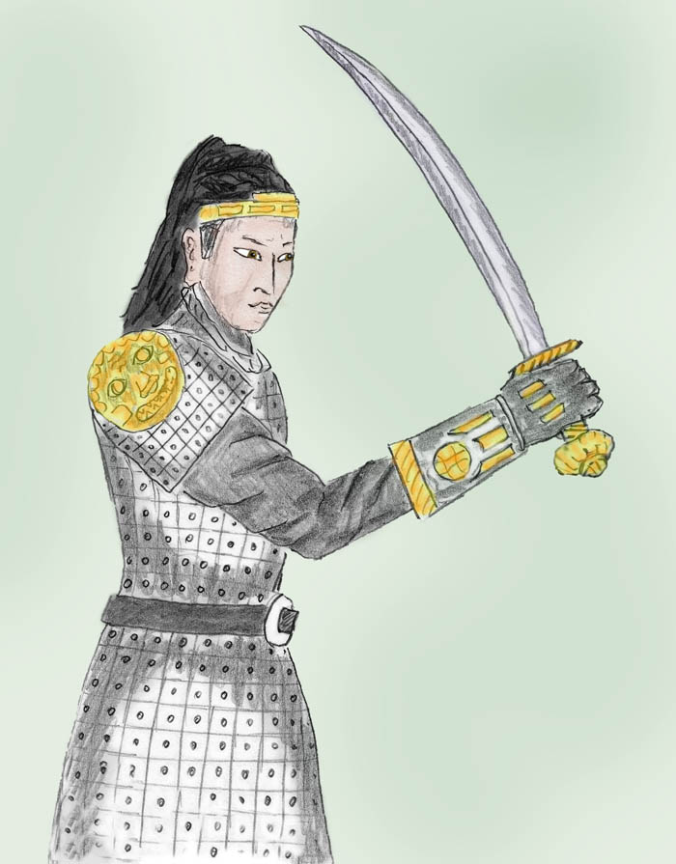

Alfred Ballabene

alfred.ballabene@gmx.at
gaurisyogaschule@gmx.de

Der Schwertkämpfer

Hsien war der Sohn eines nordchinesischen Nomaden. Sein Name Hsien war eine Laune des Schicksals. Hsien heißt so viel wie „Taoist, der die Unsterblichkeit erlangt hat“. Das war kein passender Name für den Sohn armer Leute. Dem Vater war der Name nichtssagend und mit keiner Vorstellung verbunden. Ein Orakelpriester hatte ihm bei der Geburt des Sohnes zu diesem Namen geraten, mit dem Hinweis, dass der Name für seinen Sohn Glück verheißend sei. Das mochte auch wohl seine Richtigkeit gehabt haben, zumindest für den Orakelpriester, denn die Bezahlung für das Orakel war sehr hoch.

Das Bauernleben, in das Hsien als Kind hinein geboren wurde, war karg und mit viel Arbeit verbunden. Hsien war ungefähr 17 Jahre alt, als sich von einem Tag auf den anderen alles änderte. Es waren damals unruhige Zeiten und Hsien wurde, wie fast alle Jungendlichen seines Dorfes, zum Kriegsdienst eingezogen. Ohne viel Ausbildung wurden jene jungen Männer in die Schlacht geworfen. Nur wenige von Hsiens Kameraden überlebten.
In der Folge kam für einige Zeit Friede. Die meisten der Gefährten von Hsien, die überlebt hatten, durften nach Hause zurück kehren. Hsien blieb.

Eines Nachts hatte Hsien einen merkwürdigen Traum. Eine Göttin von fremdländischem Aussehen, mit einer Schädelkrone und in der Hand einem Schwert, erschien ihm.
Sie sprach: "Gegenwärtig hast du mich vergessen, aber dein Herz weiß ob unserer uralten Verbindung. Wir sind durch ein Band der Liebe verbunden. Du bist niemals allein und ich werde immer schützend an deiner Seite stehen. Wir sind untrennbar.
Ich werde dich etwas lehren. Ich kann mit meinem Erscheinungskörper auch deinen materiellen Körper durchdringen. Ich werde es tun und für dich das Schwert führen.
Nimm das Schwert, versuche es nicht mehr mit Kopf und Willen zu lenken. Entspanne dich, gib dich mir hin und ich werde deine Hand führen."
Die Frau umarmte ihn und dann verschmolz ihr Körper mit seinem Körper.

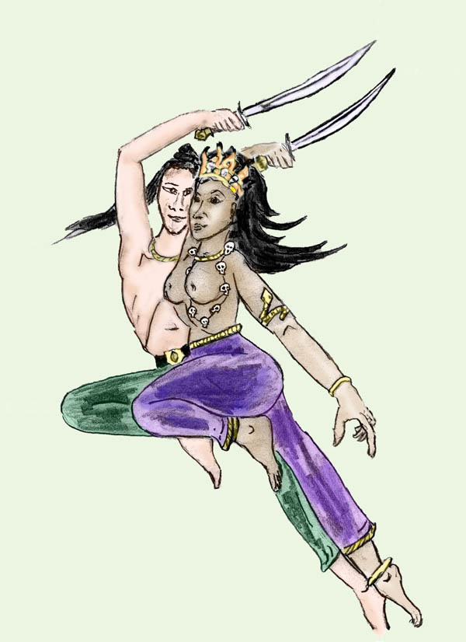

Ihre Körper wurden eins

Als Hsien erwachte, war er über den Traum erstaunt. Der Traum war so real, dass er ihn als Wirklichkeit einer anderen Realitätsebene betrachtete und nicht an seiner Bedeutung zweifelte. Am Morgen versuchte er sein Bewusstsein mit der Göttin zu verbinden und sein Schwert durch sie führen zu lassen. Das Ergebnis war verblüffend. Mit Leichtigkeit übertraf er alle seine Gefährten an Kampfkunst. Seine Hand und sein Körper bewegten sich wie in einem Tanz. Niemand konnte ihn durch Tricks überlisten, denn er schien bereits im Vorhinein die Absichten seiner Gegner zu erspüren.

Hsien wurde nicht nur der Beste unter den Schwertkämpfern, sondern auch ein Außenseiter. Während die anderen am Abend zechten und sich dem Vergnügen hingaben, zog sich Hsien zurück und suchte den Kontakt zur Göttin. Er wusste, je inniger der Kontakt zu ihr sein würde, desto besser wäre er in der Schwertkunst. Aber das war nicht der einzige Grund. Eine tiefe Liebe zu dieser Göttin erfüllte ihn. In den Abendstunden begab er sich in Versenkung, um seine Göttin nahe zu fühlen oder er übte tanzartig mit seinem Schwert, aus dem gleichen Grund, nämlich um dadurch die Nähe seiner Göttin körperlich zu erspüren. Es waren für ihn die glücklichsten Stunden des Tages.

Zunächst konnte er die Nähe der Göttin nur der Liebe fühlen, in Form eines warmen Stroms der von ihr auszugehen schien, seinen Brustraum erwärmte und von dort über den ganzen Körper ausstrahlte. Einige Zeit später jedoch entstanden bildhafte Vorstellungen von ihr. Hierbei konnte er nicht klar erkennen, ob die Bilder seiner Fantasie entstanden oder eine subtile Wahrnehmung waren. Er ließ sich nicht durch Zweifel verunsichern, sondern pflegte die Vorstellungen, weil sie für ihn schön waren. Bald wurden diese inneren Bilder konkreter und er konnte in Gedanken mit der Göttin sprechen. Auch diese Gedanken ließen sich nicht auf Echtheit überprüfen. Auf seine Fragen erhielt er keine konkreten Antworten in Worten, sondern es entstanden Empfindungen im Sinne von richtig und falsch, Botschaften, die emotionell etikettiert waren mit gut und angenehm und ungut und unangenehm. Es war eine Art emotioneller Code, der ihm zu einer klaren Unterscheidung verhalf.
Wieder einige Zeit später wurden die empfundenen Gedanken konkreter und glichen Ideen, waren somit vielfältiger als das ursprüngliche emotionelle Ja/Nein. Noch später konnte er die Empfindungen einigermaßen von eigenen Vorstellungen unterscheiden, denn sie bekamen die Persönlichkeitsfärbung der Göttin. In tiefer Versenkung konnte er in seltenen Fällen sogar ihre Stimme hören, wenngleich nicht akustisch, sondern als eine detaillierte Vorstellung einer sehr melodischen Frauenstimme. Sein Wunsch die Göttin zu sehen blieb jedoch unerfüllt. Er vermisste eine solche Gabe sehr. So blieb seine Beziehung zu ihr auf Gefühle beschränkt.

Eine seltsame Information, die er durch die Göttin erhielt, war folgende:
"In einem vergangenen Leben warst Du ein Eremit in einem fernen Land. Aghori nannten sie dort jene Eremiten. Diese Eremiten waren durch eine Besonderheit gekennzeichnet. Sie führten sich in Lebensweise und Umgebung die Vergänglichkeit des Lebens vor Augen. So etwa hatten sie Schädel und derlei Utensilien, mit denen sie sich umgaben. In gewisser Hinsicht lebst Du als Schwertkämpfer dieses Leben weiter. Die Vergänglichkeit des Lebens wird Dir nicht durch die Umgebung und Ritualgegenstände nahe gebracht, sondern durch die allgegenwärtige Gefahr, der ein Schwertkämpfer ausgesetzt ist. Wenn Du als Schwertkämpfer bestehen willst, darfst Du Dich nicht mehr an das Leben klammern. Du sollst wohl das Leben schätzen, selbst das der Gegner hoch achten, jedoch stets wissen, dass Du mehr als ein Körper bist, ein ewiges, grenzenloses Bewusstsein."

Zunächst wurde ein älterer, erfahrener Krieger auf Hsiens große Begabung im Schwertkampf aufmerksam. Bald wusste auch ein Adeliger aus dem Generalstab über den herausragenden Krieger. Er beobachtete Hsien und stellte fest, dass er tapfer und zäh war und eine Ausstrahlung hatte, die ihn von anderen unterschied. Dieser Adelige war in die höchsten Künste des Schwertkampfes eingeweiht und erspürte, dass aus Hsien eine Kraft heraus leuchtete, die überirdisch anmutete. Solche Menschen wie Hsien waren selten und nur an sie konnte man die schwierigen mental-emotionalen Disziplinen eines Schwertkämpfers weiter geben. Er übernahm Hsien als Assistenten und begann ihn in den Künsten auszubilden. Er hatte sich nicht getäuscht und war erfreut, einen solch begnadeten Schüler gefunden zu haben.

Die geheimen Künste der Kampfdisziplinen zu beherrschen bedeutete auch, ein Meister über Denken und Fühlen zu sein und einen wachen sechsten Sinn zu haben. Für den Lehrer von Hsien galt dies. Das war auch wohl dem Herrscher nicht verborgen geblieben, der ihn zum Befehlshaber der Palastwache ernannte. Zudem verfügte er als Abkömmling einer adeligen Familie über eine gehobene Bildung, eine Voraussetzung, um sich in der Nähe des Herrschers bewegen zu dürfen.

Es war ein glückliches Schicksal und wohl auch dem Wirken der Göttin zu verdanken, dass Hsien ausgerechnet von diesem Meister als Schüler und Adjutant erwählt und ausgebildet wurde. Der Adelige sorgte dafür, dass ein Beamter Hsien das Lesen und Schreiben beibrachte, sowie ein fundiertes Wissen über Literatur und Führungskunde wie sie für hohe Hofbeamte galt.

Die Ausbildung im Schwertkampf, Bogenschießen und einer Kung Fu ähnlichen Kampftechnik übernahm jener adelige Krieger selbst.
Geduldig und dennoch das Äußerste abverlangend bildete er Hsien aus.
Die üblichen Art, sich mit Geschrei und Kampfzorn auf den Gegner zu stürzen, hatte Hsien ohnedies nicht. Er war merkwürdig ruhig und gelassen. Die meisten Krieger im Gegensatz zu ihm glaubten, dass sie mit Geschrei und Heftigkeit den Gegner einschüchtern könnten. Das mochte vielleicht für Handlungsweisen innerhalb einer Armee zutreffen, aber nicht für Einzelkämpfer. In diesem Fall wurde ein Gegner verunsichert, wenn er sein Gegenüber nicht einschätzen konnte. Ein guter Schwertkämpfer focht anders als die üblichen Soldaten. Hsien war die gehobene Art des Kampfes anscheinend angeboren, so war der Eindruck des Adeligen.

Es gab einige Gebote, die Hsien zu beachten lernte:
Das erste Gebot hieß überleben.
Das hat nichts mit Feigheit zu tun, sondern damit, dass man unnötige Duelle aus Prestigegründen unter seinesgleichen vermeiden sollte. Lieber sollte man bei Herausforderungen eine verbale Demütigung überhören. Man sollte lernen unempfindlich gegenüber Lob und Tadel zu sein und fest in sich ruhen.

Das zweite Gebot war den Gegner zu erkennen.
In dem Augenblick, in dem man einem Gegner gegenüber steht, sollte dieser der Mittelpunkt der Welt sein. Nur ihm sollte die Aufmerksamkeit gelten. In sich ruhend, frei von Überlegungen, Ängsten, Zorn und Wünschen, vollkommen still, einfach nur seiend, soll man dem Wesen des Anderen begegnen. Hierbei entsteht das Empfinden als wäre man in einem unendlich großen und leeren Universum. Hier beachtet man nicht Gestalt und Bewegung des Gegners, sondern empfindet ihn als reines Bewusstsein und versucht in dieses einzutauchen. Ist das gelungen, bezwingt man den zentralen Kern der Persönlichkeit, indem man seine vitale Energie und Entscheidungsfähigkeit schrumpfen lässt. Dieser Vorgang ist keine schwarze Magie mittels Hilfsgeister, sondern ein fairer Kampf, in dem die eigene Willenskraft jene des Gegners besiegt. Erst nach diesem inneren Sieg beginnt der äußere Kampf. Man kann den Gegner beginnen lassen, falls es die Zeit erlaubt. Wie immer es sei, nach dem inneren Sieg vollzieht sich der äußere Kampf von selbst. Man wird von einer innewohnenden, höheren Intelligenz geführt und gelenkt und es ereignet sich, was in der inneren Gegenüberstellung bereits vollzogen wurde.

Es war schwer in den besagten Zustand einzutauchen und der Vorgang musste trainiert werden. Das innere Geschehen sollte sich relativ schnell vollziehen, weil in einem Kampf nicht viel Zeit zur Verfügung steht. Hsien übte diese Technik möglichst oft während des Tages. Immer wieder versuchte er sich seine Wesenheit als reines Bewusstsein ohne Körper vorzustellen. Hierbei erfüllte ihn eine große innere Stille, die bald zu seinem Wesenszug wurde. Sobald er in diesem Zustand war, tastete er das Bewusstsein der Menschen seiner Umgebung ab, ohne sie im Geringsten zu beeinflussen. Es war ein inneres Betrachten, das niemand von ihnen merkte. War es dennoch bisweilen der Fall, so hatte er eine wache Seele vor sich. Mit ihr erfolgte dann eine innere Begegnung in gegenseitigem Respekt, als Begrüßung eines Gleichgestellten.

Allmählich, fühlte Hsien zunehmende Achtung durch die anderen. Zunächst nahm er an, dass dies seiner Nahstellung zum Befehlshaber der Palastwache zu verdanken war. Erst allmählich erkannte er, dass es die Ausstrahlung seiner Persönlichkeit war, die den anderen Respekt abverlangte.

Hsien lebte, sofern es ihm die Umstände erlaubten, in Disziplin und Zurückgezogenheit wie ein Mönch. Auch was die Frauen anbelangte. Er hatte zwar früher hin und wieder Beziehungen, doch bald nach seinem Kontakt mit der Göttin stellte er fest, dass sich keine Frau mit ihr vergleichen konnte. Der Kontakt zur Göttin hatte durchaus ein starkes erotisches Flair, wenngleich die Beziehung nicht auf körperlicher Ebene war, sondern auf reinen Emotionen aufbaute. Die Liebe zur Göttin bewirkte ein Glühen und Vibrieren in seiner Brust, überschüttete ihn mit Glückseligkeit und hielt durch viele Stunden an.

Gelegentlich gab es kriegerische Auseinandersetzungen. Auf den Feldzügen erwartete Hsien ein hartes Leben, nicht zu vergleichen mit jenem im Palast. Die Krieger mussten endlose Märsche durch teils ödes Land zurück legen. Hsien ritt zwar auf einem Pferd, aber abends, wenn sich die anderen ausruhen konnten, musste er das Lager organisieren, Wachen einteilen, Späher ausschicken, einen Kontrollgang durch das Lager durchführen, mit einem Auge darauf, dass die Waffen griffbereit und gepflegt seien. Viel später erst als die anderen konnte er sich niederlegen. Diese entbehrungsreichen Perioden waren sein zweiter Lehrmeister. Das Essen war knapp und selbst ein Schluck Wasser war bisweilen ein kostbares Gut. So mancher brach aus Hunger und Erschöpfung zusammen. Hsien lernte, dass er den Fantasien und Sehnsüchten nach Schatten, Essen, Rast und Trank nicht nachgeben durfte. Vielen gelang das nicht, sie fühlten sich im Kontrast zu den inneren Verlockungen noch schwächer und gaben dann bisweilen auf. Hsien lernte seine innere Bilderwelt zum Schweigen zu bringen. Während sein erschöpfter Körper vom Pferd getragen wurde, verband er sich mit seiner Göttin, die ihm Kraft und Ausgewogenheit verlieh. Und seltsam, je erschöpfter er war, desto intensiver wurde seine Verbindung zu ihr.

Nach dem Tod des alten Herrschers übernahm dessen Sohn die Regentschaft. Er glaubte alles besser zu wissen als sein verstorbener Vater, hatte weder Sinn für Frieden und Glück der Menschen noch für die Treue seiner Diener. Seine Freunde nahmen die Plätze der früheren engen Berater des alten Königs ein. Sie waren im Staatswesen unerfahren und eher im höfischen Intrigenspiel geübt. Gleich ihnen beseelte auch den neuen Herrscher Ehrgeiz und Macht. Der Anführer der Garde war nun ein Emporkömmling und Hsiens Gönner und Freund war der Armee in untergeordneter Stellung zugeteilt worden. Die obere Führung der Armee wurde einem Jugendfreund und Vertrauten des Herrschers übertragen. Die neuen Emporkömmlinge beargwöhnten sowohl Hsiens Gönner als auch Hsien selbst als fähige und ernst zu nehmende Konkurrenten und wünschten beiden nur all zu gern den Tod in einer Schlacht.

Die Gelegenheit dazu ergab sich bald. Der neue Regent provozierte eine Auseinandersetzung. Die Herausforderung des Gegners war nicht genügend geplant und durchkalkuliert und hatte auch prompt einen unglücklichen Ausgang. Es erfolgte eine schwere Schlacht gegenüber einem zahlenmäßig überlegenen Gegner. Bald zeichnete sich im Gefecht ab, dass die Schlacht verloren sein würde. Die Anzahl der Krieger war ausgedünnt und die Ordnung zerbrochen, so dass ein Rückzug nicht mehr möglich war. An den Rest des Geschehens konnte sich Hsien nicht mehr erinnern.

Als Hsien aus einer Dunkelheit erwachte, fand er sich in verdrehter Haltung in einem Gebüsch liegen. Langsam kroch er heraus. Er hatte Schmerzen, vor allem im Kopf, war schwindelig und hatte anscheinend etliche Verletzungen davon getragen. Er überprüfte seine Wunden. Er hatte tiefe, jedoch nicht bedrohliche Schnittwunden und viel Blut verloren. Offenbar hatte er sich nach dem Kampf noch einige Zeit auf dem Pferd halten können, das mit herab gefallenem Zügeln das Weite gesucht hatte. Hsien sah sich vorsichtig um, ob Soldaten in der Nähe wären. Er sehnte sich nach seinem Pferd, zumal die Verletzungen ihm das Gehen erschwerten. Er pfiff. Zu seiner Freude hörte er ein Wiehern und gleich darauf war sein Pferd bei ihm. Es hatte ihn nicht verlassen. Hsien war zu Tränen gerührt. Im Prinzip kannte er keine Tränen, aber sein Pferd mochte sie hervorlocken.

Hsien orientierte sich und ritt vorsichtig in Richtung des Ortes der Schlacht. Dort war alles still. Nicht einmal Plünderer waren zu sehen. Offenbar hatten sich die Sieger schnell gesammelt, um den günstigen Augenblick für einen Vorstoß in das feindliche Land zu nützen und dem Gegner keine Zeit zum Reorganisieren zu lassen.
Hoch am Himmel kreisten die Geier. Wie lange musste er wohl bewusstlos gelegen sein? Als er unter den Toten umher ging, sah er viele von seinen Soldaten darunter. Voll Schmerz erblickte er auch seinen Lehrer und Gönner unter den Gefallenen. Ein Stück weiter lag dessen Schwert, halb verborgen im hohen Gras. Mit Tränen nahm er es zu sich, als Zeichen des Segens und als Abschiedsgruß. „Ich werde immer bei dir sein“, hörte er in sich gleich leisen Gedanken die Stimme seines Lehrers und Freundes.

Hsien war erschüttert über den Verlust seines Gönners und vieler Freunde, die nun unter den Toten lagen und die Opfer von sinnlosem Ehrgeiz geworden waren. Empört über die Sinnlosigkeit der Schlacht wollte er dem neuen Regenten nicht mehr dienen. Zudem wusste er, dass er den missliebigen Höflingen nicht fehlen würde.

Hsien machte sich auf den Weg, möglichst weit weg von dem Land, dem er früher diente. Er beschloss weit nach Süden zu wandern, an das andere Ende der zivilisierten chinesischen Welt. Eines nur wollte er nicht, nämlich von Kriegern der siegreichen Armee oder von einer versprengten Gruppe der Verlierer gesehen zu werden. Sie würden ihn entweder von neuem in den Kriegsdienst pressen oder töten.

Von Wunden geschwächt, mit dem Schwert seines Lehrers, mit Bogen und Köcher, jetzt als Jagdwaffe gedacht, machte er sich mit seinem Pferd auf den Weg. Er hatte einen schweren dunkelgrauen Umhang mit Kapuze unter den Toten gefunden, den er als Regenschutz und zudem als Decke zum Schlafen verwenden konnte. Er hatte auch Geld bei seinem toten Gönner gefunden, das er als zusätzliches Geschenk an sich nahm. Für die nächste Zeit musste er keine Entbehrungen fürchten.

Nach zwei Tagen kam er an einem Kloster vorbei, wo man sich seiner Wunden annahm und er sich einige Tage erholen konnte. Er hörte dort, dass die Gegenpartei nach gewonnener Schlacht eilig in Richtung des gegnerischen Landes fortzog.

Weiter machte er sich auf den Weg mit keinem anderen Ziel als den Süden. Mit der Schnelligkeit seines Pferdes musste er sich keine Sorgen vor Entdeckung oder Häschern machen. Um Städte machte er einen Bogen, durch Dörfer ritt er schnell durch. Solcherart vermied er unangenehme Fragen oder als Feind, Spion oder Deserteur festgenommen zu werden.
Er war nun schon Wochen geritten und hatte die dicht besiedelten Gebiete mit fruchtbarer Erde hinter sich gelassen und gelangte in hügeliges Waldland. Hier fand er Nahrung durch Jagd und die kleinen Siedlungen boten keine Gefahr. Bald wurde die Landschaft fremdartiger und mit ihr die Menschen. Ihre Sprache war für ihn kaum mehr verständlich.

Eines Tages sah er auf dem gegenüberliegenden Berghang eines engen unbewohnten Tales ein kleines Anwesen. Es war halb verborgen von dem dichten Wald, aus dem verwitterte Felsen empor ragten. Der Berghang, auf dem es stand verlor sich nach oben im Nebel. Das Merkwürdige war, dass das Anwesen von blühenden Sträuchern umgeben war, anstatt von Gemüse und Feldfrüchten. Hsien ritt darauf zu. Die Sicht zum Gebäude verlor sich hinter den dichten Bäumen. Dann auf einem kleinen Nebenhügel konnte er - nunmehr viel näher - auf das Anwesen einen genaueren Blick werfen. Für einen Bauernhof waren die Gebäude zu prächtig ausgeführt, für einen adeligen Landsitz dagegen war das Anwesen zu klein und zudem zu entlegen.

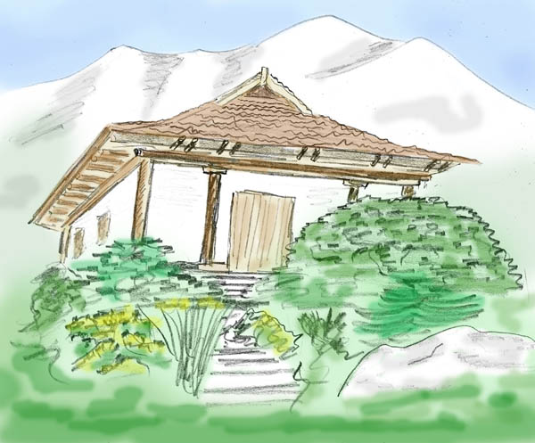

Das Hauptgebäude des Anwesens

Hsien wurde neugierig und näherte sich vorsichtig. Er band sein Pferd an, hüllte sich in seinen dunklen Umhang, den er nicht nur als Regenschutz sondern auch zur Tarnung verwenden konnte und schlich sich näher. Hinter einem Strauch beobachtete er und versuchte die Bewohner einzuordnen. Er erspähte drei Personen, die mit Gartenarbeiten beschäftigt waren, anscheinend Diener, und des weiteren einen alten Herren mit langem weißen Bart, der langsam durch den Garten wanderte und sich an diesem sichtlich erfreute. "Offenbar handelte es sich um den Alterssitz einer reichen Person", dachte Hsien.

Hsien empfand, dass ein Verbleib auf dem entlegenen Hof ihm Sicherheit und zudem ein gepflegtes Umfeld bieten könnte. Vielleicht wäre es möglich hier zu bleiben und eine Anstellung zu finden? So ging er entschlossen auf den alten Mann im Garten zu. Eilig versammelten sich die Diener zum Schutz um den alten Mann. Einer hielt sogar einen dicken Stock in der Hand. Ihre Entschlossenheit wich zusehends der Furcht als Hsien näher kam. Er war gut einen Kopf größer als jeder von ihnen, geschmeidig und kräftig.
Hsien verneigte sich kurz zum Gruß und noch in seinen Umhang eingehüllt bat er um Aufnahme als Diener. Der alte Mann zeigte Erstaunen und verneigte sich ebenfalls kurz und würdig. Dann musterte er die seltsame Gestalt. Der Mensch vor ihm war auffallend in seiner Größe und hatte eine gerade Körperhaltung, wie sie unter Bauern und Handwerkern nicht zu finden war.

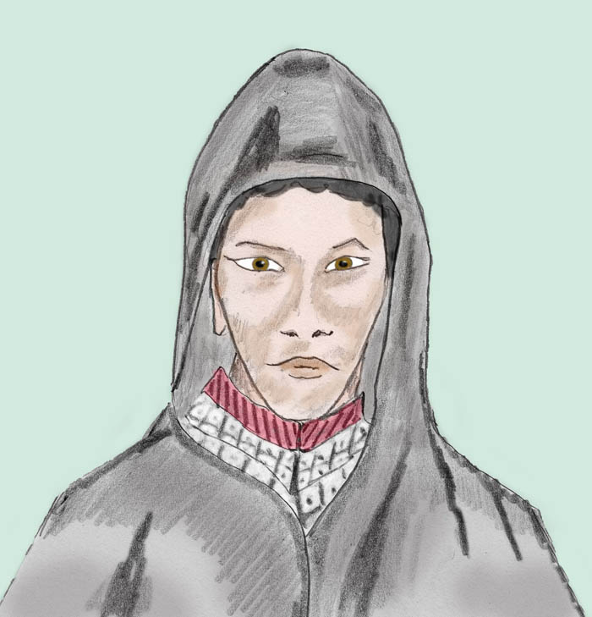

Hsien

Dem fein geschnittenem Gesicht nach und in seinem Verhalten war er auch kein Kaufmann. Mitten während der Betrachtung wurde sich der alte Mann erst der Worte des Fremden bewusst. Der Fremdling bat um Anstellung als Diener und das in der Sprache Mandarin, der gehobenen Hofsprache. Seltsam, der Fremde machte nicht den Eindruck, jemals in seinem Leben Diener gewesen zu sein. Die Bitte wurde nicht unterwürfig vorgetragen, sondern hörte sich wie ein Befehl an. Der Alte bemühte sich Zeit zu gewinnen. Statt einer Antwort stellte er in südlicher Sprache die Frage, was das Begehren des Fremdlings sei und musterte ihn weiter. Dieser Fremdling hatte noch nie einen Besen in der Hand gehalten, dachte er. Ein Mongole, war der nächste Gedanke. Er hatte als Beamter einmal kurz in einer Provinz gedient, die nördlicher war als die hiesige. Einige Male hatte er dort Mongolen gesehen, die sich herrisch gaben und nicht zur Kenntnis nehmen wollten, dass sie keine zivilisierte Chinesen sondern Barbaren wären. Sie wurden heimlich abgelehnt und waren zugleich überaus gefürchtet als unüberwindliche Krieger. Viele von ihnen besaßen magische Kräfte, weshalb man auch oft den Ausdruck "Mongolendämon" verwendete. Während der Alte noch den Gedanken nach hing, sah er dem Fremdling in die Augen und erschrak. Eine ungeheuer starke Kraft, als wäre sie von einem Geist, strahlte ihm entgegen.

Als der alte Mann mit einer Antwort zögerte, bat Hsien um Entschuldigung, dass er noch den Umhang um sich geworfen hätte und nahm ihn ab. Nun erkannte der alte Mann vor sich einen Krieger in leichter, nobler Rüstung. Im Gurt war ein reich verzierter Dolch und auf dem Schwertgriff glänzten Juwelen. Noch einmal schoss dem Alten das Ansuchen des Fremden durch den Kopf. Wie konnte jemand in derart reicher Ausstattung um Arbeit als Diener bitten? Welche Absicht hatte er wirklich? War er ein Spion?

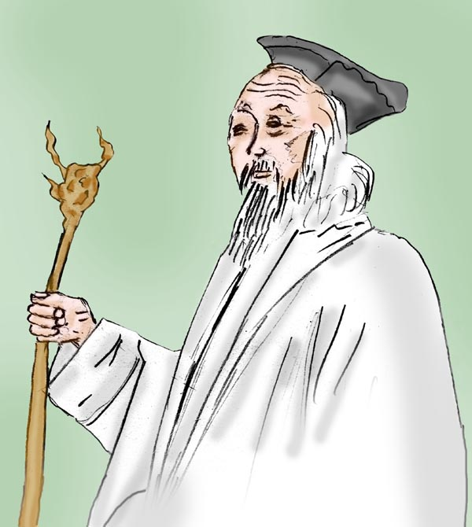

Der taoistische Gelehrte

Für einige kurze Augenblicke schwieg der Alte und überlegte: "Nehmen wir an er wäre kein Spion. Wenn er aus der adeligen Führungsetage eines Herrschers stammte, tat er gut, möglichst weit in den Süden zu wandern. Das könnte passen. Bei der großen Entfernung, die er anscheinend zu Fuß zurück gelegt hatte, wäre er schon längst verhungert, wenn er sich von den Bauern nicht einfach genommen hätte, was er brauchte.
Es war somit klar wie er reagieren würde, wenn man ihm eine Bitte abschlug. Höchstwahrscheinlich würde er sich einfach nehmen, was man ihm nicht gab. Hier war Voreiligkeit fehl am Platz! Wenn man ihm eine Anstellung anbot, würde er sich vielleicht unauffällig im Haus umsehen und in der Nacht mit der Beute verschwinden. Das wäre zwar unerfreulich aber besser als eine Herausforderung durch Ablehnung, die Gewalt zur Folge hätte.

„Lass uns alles in Ruhe besprechen“, sagte der Alte, „trinken wir eine Tasse Tee. Später können wir zusammen Nachtmahl essen.“ Diesmal sprach er ebenfalls in Mandarin.

Er gab seinen Dienern Anweisungen. Zugleich beobachtete er den Krieger und stellte fest, dass dieser nicht unruhig wurde. Schließlich könnte er denken, dass man mit dem Angebot von Tee und Nachtmahl auf Zeitgewinn aus wäre, um in der Zwischenzeit Hilfe herbei zu holen. Entweder war er so sehr von sich selbst überzeugt, oder er wusste, dass hier weit und breit niemand sonst leben würde. Es blieb noch die Möglichkeit, dass er durchaus gute Absichten hatte, was zwar unwahrscheinlich, aber vielleicht doch möglich wäre. In diesem Fall stellte er sich als Diener die Aufgabe eines Schreibers oder Aufsehers vor, was beides in dem kleinen Anwesen nicht von Nöten war.

Der Krieger bedankte sich und bat sein Pferd holen zu dürfen. Das war für den Alten eine neuerliche Überraschung. Mit einem Pferd zur Seite müsste sich der Krieger nicht einmal dann Gedanken machen, wenn Dorfleute zur Hilfe herbei kämen.
Bald darauf kam Hsien mit seinem Pferd den Hang empor. Er ging neben dem Pferd, wollte es anscheinend auf dem steilen Weg nicht belasten. In der Regel machten sich Berittene diesbezüglich keine Gedanken. Hsien aber liebte sein Pferd, das konnte man an der gegenseitigen Vertrautheit sehen. Bei durchhängendem Zügel hatte das Pferd seinen Kopf in gleicher Höhe wie der Krieger. Beinahe sah es aus als würden sie Wange an Wange gehen. Es war ein sehr edles Pferd mit Silber beschlagenem, reich verziertem Zaumzeug und Sattel.

Der alte Mann musterte noch einmal Pferd und Krieger. Trotz des vielleicht Monate langen Rittes waren Gesicht, Hände und selbst die Kleidung gewaschen und sauber. Das feine, edle Aussehen und auch das perfekt gesprochene Mandarin ließ einen Adeligen vermuten. Wenn das nicht täuschte, so würde der Krieger zumindest das Gastrecht nicht missbrauchen. "Genau betrachtet schien es unwahrscheinlich, dass der Krieger Wehrlosen gegenüber unnötig Gewalt anwenden würde. Das wäre im Widerspruch mit seinem Begriff von Ehre", dachte der Alte.

Ein Diener übernahm das Pferd und der Krieger folgte ihm, um sich zu vergewissern wie und wo es untergebracht wurde. Es gab einen geräumigen Stall mit einem Esel darinnen. Der Esel musste ins Freie und das Pferd wurde hinein geführt und bekam Heu. Der Krieger war zufrieden und kam letztlich ins Haus und setzte sich zu dem Alten an einen kleinen Teetisch. Ein Diener schenkte Tee ein und der alte Mann ließ sich von Hsien dessen Geschichte erzählen. Der Krieger erzählte scheinbar bereitwillig alles, außer in welchem Land und bei wem er in Diensten gewesen war. Der Alte, der einst ein hohes Amt inne gehabt hatte, erkannte sofort das geschulte diplomatische Niveau seines Gegenüber, der Wichtiges vermied und Unwichtiges detailliert und breit erzählte, um dadurch den Anschein der Offenheit und Gesprächsbereitschaft zu erwecken.
Auch der alte Mann stellte sich vor. Er sei ein taoistischer Gelehrter und habe sich hier zum Ruhestand zurück gezogen, um seine letzten Jahre der Vollendung zu widmen. Auch er schwieg sich über seine weitere Herkunft aus.
In der Zwischenzeit eilten die Diener eilfertig herbei, brachten heißes Wasser und Reiskuchen, oder fragten bloß, ob es sonst noch Wünsche gäbe. Sie wechselten einander ab, als wollten sie den Eindruck erwecken es seien ihrer viele. Hsien wurde wiederholt mit "edler Herr" angesprochen. Alles in allem war es eine absurde Situation, wollte er doch in dem Haus eine Anstellung als Diener.

„Es sind unruhige Zeiten“, wandte sich Hsien an den Gelehrten, „es hat Gebietskämpfe gegeben und überall irren plündernd Soldaten verlorener Schlachten herum. Sobald in den Dörfern nichts mehr zu holen ist, werden sie die weitere Umgebung absuchen. Ich bin überzeugt es wird auch hier bald nicht mehr sicher sein. Ein Diener, der zugleich mit einer Waffe umgehen kann, ist zwar kein Schutz gegen eine größere Gruppe, aber wohl gegen einzelne Räuber. Ich bin gut in meinem Fach und würde es auch mit einer kleinen Gruppe erfolgreich aufnehmen.“

Der Gelehrte schwieg. Er hatte nichts über eine verlorene Schlacht gehört. Der Gouverneur des Landes war stark und das Land lebte schon viele Jahre in Frieden. Das Argument war unwahrscheinlich, aber Räuber gab es jede Menge. An sie dachte wohl der Krieger nicht.
Am späten Abend vor dem Schlafen gehen sagte er Hsien eine Anstellung zu, sofern dieser Garten- und Hausarbeiten erledigen wolle und sich nicht den geruhsamen Dienst eines Bewachers erhoffe. Er war hierbei überzeugt, dass ein ehemaliger Höfling solch niedere Dienste ablehnen würde. Zu seiner Überraschung jedoch war der Krieger damit einverstanden.

Am nächsten Tag ließ er Hsien kehren, Wasser holen und Holz hacken. Nach jeweils einer oder zwei Stunden der Tätigkeit ließ er ihn die Arbeit abbrechen und gab ihm eine andere Arbeit. Der Gelehrte war höchst interessiert die Geschicklichkeit des Kriegers durchzutesten. Der jedoch war in allem bewandert und machte seine Arbeit wie selbstverständlich. Immer hatte er sein Schwert in der Nähe.
Nach wie vor war der Gelehrte nicht arglos und dachte sich: entweder der neue Diener nimmt seine doppelten Pflichten ernst oder er misstraut uns allen und sichert sich ab. Beides allerdings ist umsichtig. Vielleicht nimmt er nur die Arbeit auf sich, um ein verstecktes Gelddepot ausfindig zu machen.

Als am Abend die Arbeit zu Ende war, absolvierte Hsien wie üblich sein Training. Der Gelehrte sah zu und staunte. Er hatte keinen Krieger üblicher Ausbildung vor sich, sondern einen Akrobaten, dessen Körper und Schwert durch die Luft wirbelten. Seine Achtung vor dem Schwertkämpfer wuchs. Er grübelte: Sein Können würde von jedem Herrscher begehrt und hoch belohnt werden. Was suchte dieser Schwertkämpfer hier in der Einsamkeit? Hatte er derart mächtige Feinde? Ein Dieb, wie ursprünglich befürchtet, schien er keineswegs zu sein.

Am nächsten Morgen, noch in der Dämmerung, als die übrigen Diener sich noch den Schlaf aus den Augen wischten, der Gelehrte aber schon wach war, weil er wie viele Menschen im hohen Alter mit wenig Schlaf auskam, sah er, wie der Schwertkämpfer an einem Baum ein Blatt als Zielscheibe befestigte. Mit Bogen und Köcher in der Hand stellte er sich in einem bemerkenswert großen Abstand auf und sah das Blatt an. Er sah lange auf das Blatt. Dann legte er den Pfeil auf den Bogen und hob diesen, ohne seinen Blick vom Blatt abzuwenden und schoss hintereinander drei Pfeile ab, anscheinend ohne zu zielen. Alle drei Pfeile steckten im Blatt.

Noch erstaunt und fasziniert von dem Geschehen, gewahrte der Gelehrte unvermutet, wie hinter dem Krieger ein orangefarbenes Licht sich ausweitete. In der Lichtaureole erschien eine braunhäutige Göttin von kriegerischem und fremdländischem Aussehen. Mächtig stand sie da von übermenschlicher Größe. Ein goldroter Flammenschein loderte um sie. Ähnlich den umgebenden Flammen trug sie ein rotgoldenes Seidenkleid mit Goldstickereien. Selbst das Kleid leuchtete und ebenso ihr Körper. Es war eine Kleidung, die gleich um den Körper gewickelten Tüchern aussah. Eine solche exotische Kleidung hatte der Taoist noch nie gesehen, nicht einmal in Darstellungen fremder Barbarenländer. Ihr Kleid ließ die Arme frei, so dass man zwei goldene Schlangen sehen konnte, die sie auf ihren Oberarmen als Schmuck trug. In der einen Hand hielt sie ein Schwert schützend über dem Krieger, die andere Hand war in einer seltsamen Fingerstellung auf den Krieger gerichtet. Lange, schwarze Haare wallten unter einer goldenen Krone hervor, die mit fünf Schädeln verziert war und einen lodernden Flammenkranz darüber hatte. Um ihren Hals hing eine Schädelkette.

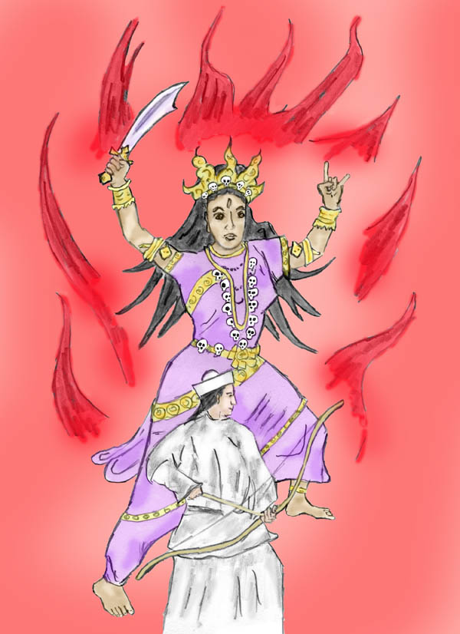

Die Vision des Taoisten

Sie richtete ihren Blick auf den Taoisten und weiße Lichtstrahlen schossen aus ihren Augen. Ihre goldrote Aureole erweiterte sich noch mehr und durchdrang die Bäume bis in deren letzte Wipfel. Ihre Macht strahlte so stark, dass selbst die Vögel schwiegen. Sie sprach kein Wort, aber der Taoist wusste, der Krieger stand unter ihrem Schutz und sie hatte ihn hierher geleitet.

Der Taoist erblasste und ein Zittern erfasste ihn. Was er sah war ein Befehl. Lange starrte er noch zum Ort der Vision, aber dort bewegte sich nur jener Mensch, der wie ein ahnungsloses Kind von einer Göttin beschützt wurde. Ahnungslos? Beim Taoisten setzten die Gedanken als Selbstgespräch wieder ein. Er jammerte in sich hinein: "Feuer war ein überaus schlechtes Zeichen, denn Feuer hat mit Vernichtung zu tun, erst recht wenn es in Zusammenhang mit einem erhobenen Säbel steht. Ob ihm die Göttin bereits zürnte? Götter können ja die Gedanken der Menschen lesen. Hatte sie sein Zögern und seine Ablehnung mitbekommen? Kein Wunder wenn er zögerte. Ein flüchtiger Krieger war schon schlecht genug, musste es noch dazu ein Mongole sein? Hier unten im Süden wo es weit und breit keine Mongolen gab! Und, um den Albtraum noch schlimmer werden zu lassen, ist es ein Mongole, der es mit Magie und geheimen Kampfkünsten hatte! Je mächtiger er war, desto mächtiger waren auch eventuelle Verfolger. Seine Art würden sie bis an das Ende der Welt verfolgen. Sie würden Magier auf ihn ansetzen, die seine Verstecke erspüren würden. Ach hätte es nicht doch lieber ein Dieb sein können, klagte der Taoist. Die Häscher des Mongolen würden ihre Zeit benötigen, um ihn zu finden, die Göttin jedoch, so wie es aussah, war bereit ihn gleich auf der Stelle zu töten, falls er sich weigere."

Unruhig schritt er im Garten auf und ab. Die innere Stille, die er Tag für Tag in der Meditation pflegte, wollte nicht aufkommen. Gerade jetzt, wo er sie benötigte, um geordnet denken zu können! Vor sich sah er eine düstere Ausweglosigkeit mit nur wenig Hoffnung. "Warum musste das Schicksal gerade ihn treffen, wo er doch ein frommes Leben führte. Hätte der Krieger denn nicht woanders Zuflucht finden können?"

"Auf der einen Seite Häscher und Magier, die ihn, den Taoisten, einfach wie eine Fliege zerquetschen würden und auf der anderen Seite eine Göttin, die noch gefährlicher war. Sie könnte ihn in ein tiefes Geisterreich schleudern und ihn in einen ruhelosen, unerlösten Geist verwandeln. Das wäre noch schlechter als der Tod durch einen Potentaten. Was habe ich nur getan", jammerte der Taoist in Gedanken weiter, "dass mich das Schicksal derart erbarmungslos zwischen solchen Kräften zermalmen will." Verzweifelt wälzte der Taoist die Gedanken im Kopf. Das Wort "Trick" tauchte auf. Wie an einen Strohhalm klammerte er sich daran. Nur ein Trick könne ihn retten, dachte er. Aber es fiel ihm keiner ein.
Ich muss mich zuerst beruhigen, dachte er und setzte sich an den Teetisch.

"Vielleicht aber gäbe es noch eine günstige Variante: in diesem Fall wurde der Krieger von der Göttin zu ihm, dem gelehrten Taoisten geschickt, um in die Geheimnisse des Tao eingewiesen zu werden. Dazu würde der Krieger gute Voraussetzungen mitbringen, denn an seiner Technik des Bogenschießens war zu erkennen, dass er mit den Prinzipien der inneren Stille und der Konzentration vertraut war, diesen überaus schwierigen Eigenschaften. Zudem würde dann sein Lehrer und Gastgeber ebenfalls unter dem Schutz der Göttin stehen." Er musste sich jedoch eingestehen, dass diese Gedanken zu schön waren, um wahr zu sein, und dass seine Gelehrsamkeit und sein Können nicht ausreichen würden, um einer solchen Ehre zuteil zu werden. Aber selbst dann, gestand er sich seufzend ein, würde die erste Variante einer flüchtigen, verfolgten Person nicht entkräftet werden. Wenn die Häscher kämen, würde die Göttin den Krieger rechtzeitig warnen und schützen und der ganze Zorn der Häscher würde sich auf ihn, den Gastgeber, entladen.

Auf einmal, gleichsam im letzten Augenblick bevor die Arbeit einzuteilen war, hellte sich sein Gesicht auf. Der Trick war ihm eingefallen!

"Sollte der Krieger als Schüler ausersehen sein, so konnte er ihn bezüglich seiner charakterlichen Eigenschaften prüfen. Das war nicht nur sein Recht, sondern auch seine Pflicht. Gleichgültig, ob Schüler oder Diener, das könnte ein Ausweg sein", dachte der Taoist weiter. "Wenn der Krieger sich weigern würde, die ihm erstellten Aufgaben zu erledigen und sich lieber verabschieden würde", der Taoist lächelte, "dann wäre er die Sorge auf redliche Art los. Keine Göttin könnte ihm dann zürnen, denn dann wäre der Krieger aus eigener Entscheidung gegangen. In diesem Fall würde er ihm sogar reichlich Essen und sonstiges Gut mitgeben. Er würde ihm freiwillig und gerne das Pferd schwer beladen, nur um ihn los zu werden! Ihn los zu werden wäre ihm Etliches wert!"

Der Taoist sammelte sich und wurde wieder ruhig. Er war sogar sehr mit sich selbst zufrieden. Zielgerichtet ging er auf den Krieger zu und bemühte sich einen festen Blick zu haben, um ihm die Tagesarbeit zuzuteilen: Reinigung der Kloake und die Küchenabfälle der letzten Tage weit weg vom Anwesen fort zu tragen. Hierbei blickte er den Krieger streng an. Der Krieger verneigte sich und nahm zum Erstaunen des Taoisten widerspruchslos die Arbeit an. Er bekam Arbeitskleidung und führte anschließend die Arbeit zügig und gewissenhaft durch. Als der Abend gekommen war, der Krieger sich den Gestank mit kaltem Wasser abgewaschen hatte und sein Abendessen in Empfang nahm, war der Taoist zwar beeindruckt aber keineswegs glücklich. Es war absurd, dass ein nobler Krieger eine solche Arbeit ausführen würde. Leider war an diesem Menschen nichts vorhersehbar und nichts lenkbar. Das machte die Situation noch schwieriger als angenommen.

Aus der Sicht des Schwertkämpfers sah die Situation anders aus. Er war keineswegs ein demütiger Mensch, wie man an der widerspruchslosen Durchführung der Arbeit hätte folgern können. Er war von seinem Soldatendasein Disziplin gewöhnt. Er selber hatte in festen Lagern solche Anordnungen an seine Untergebenen erteilt, stellte er lächelnd für sich fest. Und weiter dachte er: Wie es einem doch das Schicksal heimzahlen kann. Zudem sah er im Verbleib in dem Anwesen, hier in der prächtigen Natur, eine gute Chance. Dafür lohnte es sich, so manche Unannehmlichkeit auf sich zu nehmen. Außerdem, wenn er tüchtig wäre, und davon war er zutiefst überzeugt, würde er sich schon emporarbeiten.

Bei der Tätigkeit gab es auch einen Vorfall, der Hsien erstaunte. Seine Göttin blieb ihm nach wie vor nahe, trotz des Gestankes und Schmutzes. Hsien fragte sie in Gedanken, ob sie sich nicht abgestoßen fühle. Da fühlte er ihr Lächeln und es kam als Antwort: "Die materiellen Dinge berühren mich nicht. Es ist die Reinheit deines Herzens, die für mich entscheidend ist."

Zum größten Erstaunen, wurde ihm am nächsten Tag nur eine leichte Arbeit zugeteilt und als für den Gelehrten die Teezeit gekommen war, wurde er eingeladen mit ihm Tee zu trinken. Er nahm die Einladung dankend an, ohne großes Erstaunen zu zeigen. So verhielten sich Menschen, die den Umgang mit der Spitze der Gesellschaft gewohnt waren. Das bewies sich auch gleich im darauffolgenden Gespräch. Hsien war gebildet und wie immer das Thema gewechselt wurde, er wusste mitzuhalten. Der Taoist wechselte bewusst die Themen, von einem Wissensgebiet zum anderen. Nirgends konnte er Schwächen feststellen und sollten Wissenslücken vorhanden gewesen sein, so hatte sie der Schwertkämpfer gut zu verbergen gewusst.

Der Gelehrte war von dem Gespräch sehr angetan und die Person des Kriegers wurde ihm noch rätselhafter. Insgeheim gestand er sich ein, wie sehr er einen geistvollen Gesprächspartner schon durch lange Zeit entbehrt hatte.

Der Vormittagstee wurde für beide zu einem gewohnten Tagesereignis. Die Gespräche wurden immer tiefsinniger. Hsien nahm begierig jegliches Wissen auf und der Gelehrte merkte zu seinem Erstaunen, dass er ohne jeglicher Absicht in kurzer Zeit zum Lehrer dieses jungen, wissbegierigen Schwertkämpfers wurde. Es machte dem Taoisten Freude mit jemanden zu diskutieren, der ihn durch intelligente Fragen geistig forderte und zu tieferen Gedankengängen anregte. Nicht lange und der Taoist gestand sich ein, dass er Hsien sehr in sein Herz geschlossen hatte.

Der Vogel

Der Gelehrte begann das Teegespräch. Wie üblich war der Tee im Gartenpavillon. "Hsien, ich habe dich beim Bogenschießen beobachtet. Es ist offensichtlich, dass du die Fähigkeiten der Konzentration, der Gedankenstille und der erweiterten Wahrnehmung erlangt hast. Erzähle mir mehr über deine Künste.“

Hsien begann: „Eines der ersten Dinge, die ich lernte, war es immer aufmerksam zu bleiben und selbst dann, wenn ich ein Gespräch führe, immer meine Umwelt wahrzunehmen. Mein Lehrer sagte mir: „Du bist ein Krieger und im Schatten eines Kriegers steht immer der Tod. Er ist dir immer nahe.“ Ich habe das zunächst als eine allgemeine Regel aufgefasst und nicht in der Tiefe erkannt – bis ich eines Tages mit meinem Lehrer zu Pferd unterwegs war. Wir hatten uns nach langem Ritt zur Ruhe gesetzt und nahmen unser Essen ein. Mitten im Gespräch bog sich plötzlich mein Lehrer zur Seite und ein Pfeil sauste knapp an ihm vorbei, um im Baum vibrierend stecken zu bleiben. Da erst erkannte ich, dass jedes Wort meines Lehrers Tiefe hatte und nicht mit den Reden zu vergleichen war, die man sonst unter Kriegern hört.“

Kaum war das letzte Wort von Hsien ausgesprochen, als er blitzschnell einen Pfeil auflegte und einen Waldvogel schoss, der ahnungslos die Gartenlücke zum nächsten Waldrand überqueren wollte. Hsien eilte hin, um dem Taoisten den Vogel zu bringen.

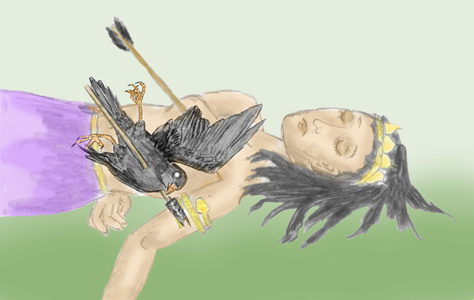

alles Leben ist miteinander verknüpft

Doch nahe beim Vogel erstarrte Hsien plötzlich zur Überraschung des Gelehrten. Er wurde kreidebleich und zitterte am ganzen Körper. Er wankte zum Vogel und fiel vor diesem zu Boden. Der Gelehrte eilte zu Hsien hin und fragte was los sei. Er bekam keine Antwort. Hsien war besinnungslos. Aufgeregt rief er seine Diener herbei und diese trugen Hsien hinauf zum Haus und legten ihn ins Bett.

Der Gelehrte schritt im Zimmer unruhig hin und her. Es war ihm, als hätte er seinen Sohn verloren. Er rief nach der Köchin, die im Heilen bewandert war und beriet sich mit ihr. Beide waren sich nicht klar und was immer sie an Ursachen durchdachten, es ergab keinen Sinn. Eine Krankheit konnte nicht so plötzlich in Erscheinung treten, wenngleich es auch solche Krankheiten gab. Dann allerdings hatten sie meist mit Dämonen zu tun. Der Zustand war eindeutig mit dem Ereignis des vom Pfeil getroffenen Vogels verbunden. Ob der Vogel verzaubert war?

Langsam kam Hsien zu sich. Auf seinem starren Gesicht flossen Tränen herab. Er ergriff einen Arm der Köchin und hielt ihn krampfhaft fest. Sie versuchte nicht sich zu befreien, sondern setzte sich zu Hsien auf das Bett. In brüchigem Mandarin, das sie in den vielen Jahren ihrer Dienste, noch zu Amtszeiten des Taoisten, erlernt hatte, sprach sie besänftigend auf Hsien ein, doch dieser gab keine Antwort. Endlich, nach langer Zeit kamen die ersten gestammelten Worte. Stockend erzählte er, dass er seine Geliebte mit dem Pfeil getroffen habe und diese tot neben dem Vogel gelegen war.

Der Gelehrte und die Köchin konnten die Worten nicht deuten. Es waren Worte aus einer Verwirrung und vom Fieber dachten sie. Die Köchin legte ihre Hand auf die Stirne von Hsien, doch die Körpertemperatur schien in Ordnung zu sein. Auf ihre Fragen bekamen sie keine Antwort.

Die Köchin bat den Gelehrten den Raum zu verlassen. Seltsam, wie Frauen in solchen Situationen die Führung übernehmen und selbst ihrem Dienstgeber befehlen können. Der Gelehrte folgte widerspruchslos der Anweisung der Köchin.
Sanft und beruhigend sprach die Köchin auf Hsien ein.
Allmählich erzählte dieser ihr die Geschichte von der Göttin, die seine Geliebte sei und die er immer an seiner Seite fühlte. Der Köchin schien diese Vorstellung nicht fremd aus ihrem religiösen Glauben heraus, wenngleich sie alles völlig anders interpretierte als es für Hsien zutraf. Für sie war es im Zusammenhang mit dem getöteten Vogel klar, dass es sich hierbei um Kuan Yin die Göttin des Erbarmens und der Liebe handeln würde.

Beruhigend und doch eindringlich sprach die Köchin auf Hsien ein und erklärte ihm, dass die Göttin unsterblich sei und wahre Liebe an solch einem Ereignis, und sei es noch so schmerzhaft, nicht zerbrechen könne. Er müsse beweisen, dass es ihm leid täte und durch eine entsprechende innere Haltung überzeugend zeigen, dass er bereit sei dem Leben in Liebe zu begegnen. Kuan Yin, sagte sie sei jedes Leben, selbst das eines kleinen Vogels, heilig. So sprach sie, obwohl ihr Kuan Yin als Geliebte überaus seltsam erschien. Aber vielleicht sei es die Art eines Mannes sich so auszudrücken. Genau genommen war die gesamte Situation für sie verwirrend, aber der Hinweis auf Kuan Yin und ihre Einstellung von Liebe und Mitleid, schien gut anzukommen und so blieb sie dabei.

Allmählich wurde Hsien gefasster. Die Köchin war wie eine Mutter zu ihm und er wie ein großer Junge, der bei der Mutter Schutz und Rat fand.
"Wieso, wenn sie eine Göttin der Liebe ist, hat sie mir den Schwertkampf und das Bogenschießen beigebracht", wollte er wissen.
"Weil sie dich liebt", war die Antwort der Köchin. "Sie wollte, dass Du überlebst und sie wusste, dass Deine Zukunft von diesem Können abhängen würde. Und war dir nicht das Schicksal all die Jahre gut gesonnen? Du hast gelernt und ein gehobenes soziales Leben geführt. Sei dafür dankbar. Jetzt kommt die Zeit, in welcher Du zeigen kannst, dass du all dies nicht zu deinem Eigennutz empfangen hast, sondern auch bereit bist aus deinem Glück heraus anderen zu helfen und zu geben."

Hsien war es als spräche aus der Köchin seine Göttin. Dass die Köchin sie Kuan Yin nannte, störte ihn nicht, denn er hatte sich noch nie darüber Gedanken gemacht, ob seine Göttin überhaupt einen Namen hätte. Für ihn reichten die Kosenamen, die er ihr gab. Die Worte der Köchin taten ihm gut und er war festen Willens ihren Rat anzunehmen.

Das Gespräch mit langen Pausen des Schweigens dazwischen dauerte gute zwei Stunden. Während dessen ging der Gelehrte vor der Türe der Stube unruhig auf und ab. Etliche Male war er geneigt die Türe zu öffnen und hinein zu blicken. Nur mit größter Überwindung konnte er sich beherrschen. Dann ging die Türe auf. Hsien kam heraus, noch etwas bleich, aber doch voll Kraft.

Der Gelehrte hörte zu seiner Beruhigung, dass keine ernste Erkrankung vorlag. Hsien sah ihm an, dass er begierig war die Hintergründe zu erfahren, jedoch zu dezent war, und sich deshalb nur um das körperliche Befinden erkundigte. Hsien liebte den Gelehrten und fand ihm eine genaue Auskunft schuldig zu sein. So bot er an alles ausführlich zu erklären. Aus den Worten war zu vernehmen, dass die Erklärung nicht kurz sein würde, und der Gelehrte ließ ein Teetischchen in den Garten tragen und unter das Blätterdach eines Baumes stellen. Die Köchin brachte selbst den Tee und blieb in der Nähe stehen, um weitere Wünsche entgegen zu nehmen, oder, wie der Taoist und Hsien insgeheim lächelnd wussten, um ja kein Wort des Gespräches zu versäumen.

Während die Blätter im Wind rauschten und die Blumen dufteten, erzählte Hsien freimütig seine ganze Geschichte. Der Gelehrte war erstaunt. Wohl hatte er die Erscheinung der Göttin gesehen und wusste, dass Hsien unter ihrem Schutz stehen würde, aber dass das Verhältnis derart nahe sei, überschritt seine kühnsten Vorstellungen. Er pflichtete den Ratschlägen der Köchin bei, entsprach es doch auch seinen Vorstellungen des Tao.

Gegen Ende des Gespräches hüllte sich der Gelehrte für eine Weile in Schweigen und hing seinen Gedanken nach. Ungewöhnlich, dachte er, hätte ich diese Göttin nicht selbst gesehen, würde ich ihm nie glauben.

Hsien wartete höflich bis der Gelehrte wieder das Wort ergriff.

Nun schilderte der Taoist die Vision, die er am Morgen des zweiten Tages hatte. Interessiert, doch keineswegs überrascht, hörte Hsien zu.

"Ich war auf das Höchste beunruhigt" erzählte der Taoist weiter. "Ein Schwertkämpfer mit Deinen Fertigkeiten würde von jedem Herrscher begeistert aufgenommen werden und hätte es nicht nötig Gartenarbeiten zu verrichten. Wenn ein solcher Krieger sich hier in der Einsamkeit um eine Arbeit bewarb, so musste er auf der Flucht sein. Würde er entdeckt werden, so würde es mir als Obdachgeber den Kopf kosten. Sich der Göttin zu widersetzen könnte ebenfalls meinen Untergang bedeuten. So überlegte ich beunruhigt bis mir eine fabelhafte Idee kam."

"Die Anweisung die Kloake zu reinigen", erwiderte Hsien und er konnte bereits ein wenig lächeln.

Da Hsien dem Gelehrten wie ein Sohn war, dachte der Gelehrte nach, wie er die innere Entwicklung von Hsien auf Basis all dieser neuen Informationen weiter fördern könnte. Nach dem Vorfall mit dem Vogel lag es nahe, Hsien eine andere Orientierung als jene der Kampfdisziplinen zu vermitteln. Schließlich entschied er sich, dass es für Hsiens fällige Vertiefung des Bewusstseins, dass alles Leben miteinander verknüpft sei, von Vorteil wäre, die Begegnung mit der Natur zu fördern. Er sagte dies Hsien rund heraus und bat ihn in der Gartenpflege tätig zu sein. Hierbei unterrichtete er Hsien ausführlich in der Symbolik von Himmel, Erde und Mensch und wie die Symbolsprache in der Anordnung der Pflanzen, im Wuchs, in den Steinen und vielem anderen vorzufinden sei. Der Garten sei ein Abbild des Kosmos, jedoch nicht im Sinne einer starren Schablone, sondern er sei ein lebendiges Abbild, aus dessen ständigen Veränderungen man wie aus einem Buch lesen könne.

Die Köchin ihrerseits wurde angewiesen, Hsien in der Kenntnis der Heilpflanzen und Gewürze auszubilden. Sie erklärte ihm, dass auch wenn man die Pflanzenart gefunden hat, Heilwirkung und Geruch unterschiedlich seien, je nach Standort und Sonneneinstrahlung, nach Wuchs und anderen Faktoren. Eine neue Welt tat sich für Hsien auf.

Als Hsien eine gute Wissensbasis hatte, ging die Köchin dazu über ihn auch die Zauberpflanzen zu lehren, welche Gifte und Wirkung sie hätten. Die Zauberpflanzen waren oft mit Geistern in Beziehung, weshalb sie Hsien nur zögernd darüber erzählte. Oft wenn sie in der Natur waren, sagte sie zu ihm: „Sieh dir diese Pflanze genau an“. Mehr sagte sie nicht. Erst dann zu Hause in der Küche, weit weg vom Geisterort, erzählte sie ihm alles darüber.

Die Liebe des Gelehrten zu Hsien ging so weit, dass er akzeptierte, wenn die Köchin mit Hsien längere Ausflüge in der Umgebung machte, um Hsien seltene Pflanzen zu zeigen. Er nahm es Hsien zu Liebe gerne in Kauf, dass der Garten dadurch etwas weniger gepflegt war und manches Essen schneller und weniger sorgsam bereitet wurde. Mit Interesse ließ er sich von Hsien von dessen neuen Entdeckungen erzählen.

Zaghaft näherte sich die Göttin wieder Hsien. Ihre Liebe zu Hsien war nicht durch das Ereignis gebrochen. Ihr Fernbleiben tat ihr selbst weh, aber es war notwendig, um ihrem Geliebten zu einer neuen höheren Orientierung zu verhelfen. Hsien spürte ihre wiederkehrende Nähe durch die zunehmende Wärme in seiner Brust. Er wusste, wenn sich die Wärme zur Hitze steigern würde, könne er mit seiner Göttin sprechen und sie innerlich sehen. Er war glücklich darüber. Ohne sie wäre ihm sein Leben nichts mehr wert gewesen. Erst durch ihren Verlust war er sich bewusst geworden wie sehr er sie liebte, wie viel sie ihm bedeutete. Hatte sie ihm früher Kraft, inneres Gleichgewicht und Stille vermittelt, so war es jetzt in erster Linie die Liebe.

Wolkenspringen

Mit Freude erkannte der Taoist die Veränderungen an Hsien. Zu der starken Strahlkraft der Augen und dem Ausdruck seiner Willensstärke, kam jetzt ein Zug der Güte und des Verständnisses. Auch erschien sein Antlitz gleichsam von einem goldenen Licht umgeben.
Hsien schien unglaublich schnell zu lernen und der Gelehrte machte sich Gedanken über die Strategie einer spirituellen Weiterentwicklung, die dem Naturell Hsiens entsprechen könnte. Hsiens Interesse und Fortschritte verlangten ihm das Äußerste an Wissen und Erfahrung ab. In manchem war ihm Hsien sogar weit überlegen. Stundenlang saß der Gelehrte bis in die Nacht über Büchern und dachte nach. Die Begabung Hsiens musste herausgefordert werden und durfte nicht in einen Zustand der Zufriedenheit mit dem Erreichten gleiten. Er arbeitete einen neuen Ansatz für zielführende Übungen aus und hoffte, dass dieser Weg für Hsien gangbar wäre. Das war alles sehr heikel. Würden Hsien die Übungen nicht gelingen, könnte es sein, dass Hsien auch alle sonstigen neuen Übungen mit geschwächtem Selbstvertrauen angehen würde. Es kommt immer wieder vor, dass Misserfolge den Elan innerer Fortschritte zum Stocken bringen. Solches durfte nicht geschehen.

Zu Hsiens großer Überraschung bat ihn der Gelehrte sich wieder dem Bogenschießen zu widmen. Hsien hatte sich nach dem Tod des Vogels und der Vision geschworen nie wieder den Bogen anzurühren und es kostete ihn Überwindung, den Wünschen des Taoisten nachzukommen. Er liebte und schätzte den Gelehrten und wollte ihn nicht kränken. Deshalb überwand er sich und verwarf seine Vorsätze. Als er allerdings die Übungsanleitungen gehört hatte, war er begierig sie auszuführen.

Zunächst übte sich Hsien in gewohnter Art einige Tage im Bogenschießen ein. Er fühlte seine geliebte Göttin nahe und wusste dadurch, dass sie der Übung zustimmte. So machte er sich für den nachfolgenden Übungsschritt bereit, obwohl ihm die eigentliche Zielsetzung der Übungsfolgen vom Gelehrten nicht gesagt wurde. Der Taoist hütete sich durch Erklärungen dem Geschehen vorzugreifen. So etwas führte nur dazu, dass die Praktikanten die ersten Stadien frühzeitig abschlossen, um dem Ziel schneller näher zu kommen. Die Übungserfolge wurden dadurch nicht ausreichend vertieft und letztlich wurde dadurch der Gesamterfolg in Frage gestellt.

Der Taoist ließ eine aus Rinden gefertigte Kugel an einer Schnur auf einen Ast hängen. Mit einer weiteren Schnur wurde der Ast durch einen Diener zum unregelmäßigen Schaukeln gebracht. Es war für Hsien keine Schwierigkeit die Rindenkugel zu treffen. So wurde die Übung in die späte Dämmerung verlegt. Hsien konnte die Kugel kaum noch sehen. Mal sah er sie als hellen Fleck, dann verschwand sie wieder im schwarzen Schatten der Blätter. Der Taoist stand neben ihm und erlaubte ihm nicht, auf die Kugel zu schießen so lange sie sichtbar war. Hsien musste ihre Bewegung erfühlen und in die Schwärze schießen. Es dauerte nicht lange und Hsien gelang es.

„Großartig“, rief der Taoist erfreut aus, „wir können das Bogenschießen wieder zur Tageszeit fortsetzen.“
Als es so weit war, verband er Hsien die Augen und ließ ihn auf das Ziel schießen. Diesmal war es ein Gong aus Bronze, damit Hsien hören konnte, ob er das Ziel getroffen habe. Hsien schoss vorbei. In der Dämmerung, so zeigte sich, kam der Pfeil seinem Ziel wesentlich näher, wenngleich es ihm dennoch nicht gelang den Gong zu treffen. Hsien wunderte sich, dass es in der Dämmerung besser ging. War es weil die Dämmerung Stille aufkommen ließ und sich dadurch die Konzentration verbesserte? Das konnte es nicht sein. Er hatte gelernt, wenn er das Ziel anpeilte alles außer dem Ziel auszuschalten. Der Gelehrte meinte hierzu, dass die Dämmerung eine magische Zeit sei und deshalb auch magische Handlungen fördere.

Als nächstes wurde Hsien gebeten sich in der Nacht hinzusetzen und sich mit dem Rücken an einen Baum gelehnt zu entspannen.
„Schließe deine Augenlider und blicke bewusst in die Umgebung. Mache das so lange, bis du mit geschlossenen Augen Schattenkonturen wahrnehmen kannst.“

Die Möglichkeit, durch diese Übung seine Göttin vielleicht sehen zu können beflügelte Hsien. Seine größte Sehnsucht war seine spirituelle Gefährtin nicht nur zu fühlen, sondern auch zu sehen. Er hatte sie wohl in einigen Visionen erschaut, das aber war Hsien zu selten. Es führte lediglich dazu, dass sich seine Sehnsucht nach einer neuerlichen Begegnung zu einem verzehrenden Wunsch steigerte. Er wollte sie immer sehen, täglich. Es wurde zu einem brennendem, leider unerfülltem Verlangen. Hsien erhoffte seinem Herzenswunsch durch die Übung einen Schritt näher zu kommen.

Die ersten zwei Wochen saß Hsien Nacht für Nacht an den Baum gelehnt und blickte mit geschlossenen Augenlidern hinaus in den Garten. Er sah nichts. Alles war schwarz und wenn es sich aufzuhellen begann, so war es die Morgendämmerung.

Eines Nachts fühlte er wie sich sein Körper auf angenehme Weise erwärmte und er wusste, dass die Göttin ihm von ihrer Energie gab. Er lauschte und da hörte er ihre Worte, gleichsam als wären es Gedanken. "Bei deinem Bemühen zu sehen bleibt dein Bewusstsein zu sehr in den materiellen Augen verankert. Versuche mit meinen Augen zu sehen. So wie ich deine Schwerthand geführt habe, so werde ich auch für dich sehen."

Und tatsächlich, das Augenfeld von Hsien hellte sich auf. Zuerst dachte er, dass es sich um das Licht des Mondes oder eines besonders hellen Sternes handeln würde. Sobald er aber die Augen öffnete, war es draußen dunkel. Nirgends ein Licht. Mit geschlossenen Augen aber gewahrte er einen Schein.
Noch in der gleichen Nacht, er war kurz zuvor aus Ermüdung eingeschlafen, konnte er zu seiner Überraschung seine Umgebung, gleichsam wie in der Dämmerung sehen. Hsien konnte es kaum glauben, aber er hatte die Augenlider nach wie vor geschlossen; es war keine Täuschung. Er konnte sich sogar bewegen und dennoch alles in Schattenschemen sehen. Er nahm Pfeil und Bogen und schoss auf den Gong. Zufrieden hörte er den hellen Klang als die Pfeilspitze den Gong traf. Noch zwei Pfeile schoss er ab und auch sie trafen das Ziel.

Hsien legte Pfeil und Bogen zur Seite und übte weiter. Er wollte mehr als nur den Gong zu treffen. Er wollte seine geliebte Göttin sehen. Er ließ in seinem Bemühen nicht nach und tatsächlich gewahrte er nach längerer Zeit nur wenige Meter entfernt einen hellen Schleier mit den Konturen eines Menschen. Hsien fühlte in diese Richtung und spürte die Liebe und Persönlichkeit seiner Göttin. Er konnte sie schemenhaft sehen. Er jubelte innerlich vor Freude.

Hsien wurde das Schemensehen zu einem täglichen Bedürfnis. Wenngleich das, was er sah, nur einem Nebelfleck glich, so war er glücklich. Er wusste seine Göttin greifbar nahe. Er übte es täglich, nunmehr jedoch nicht im Garten, sondern im Bett.

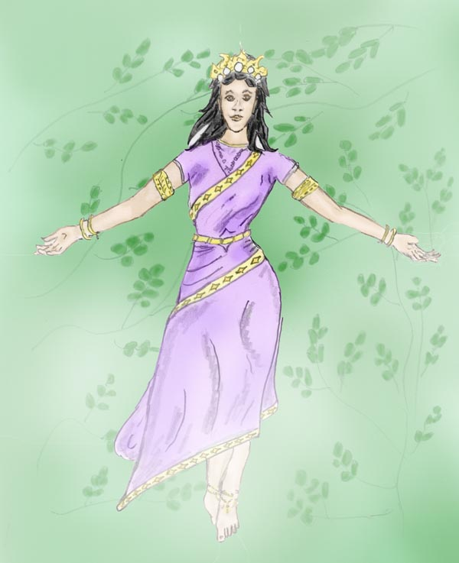

Aus dem Nebelschleier hob sich allmählich die Erscheinung seiner Göttin hervor

„Ich will dir heute eine geheime Lehre weiter geben", begann der Taoist eines Tages und schenkte sich eine weitere Tasse Tee ein.
"Es gibt eine taoistische Gottheit namens Sun Wukong (Steinerner Affe, Affenkönig). Er ist sehr beliebt, wenngleich von zwielichtiger Wesensart. Sein Leben ist ein Beispiel für einen spirituellen Entwicklungsweg der Intuition fernab vom Lernen und Üben.

In den Überlieferungen und Erzählungen verkörpern Tiere magisch-mystische Eigenschaften. In den geheimen Lehren des Tao, gibt es Körperhaltungen, in denen man sich mit bestimmten Tieren identifiziert, um solcherart ihre mystisch-magische Kraft zu erlangen. Sun Wukong ist ein Sinnbild für die magische Fähigkeit des Seelenreisens.

Es waren Neugierde und Mut, welche den Affenkönig konventionelle Gepflogenheiten immer wieder überschreiten ließen und ihm zu ungeahnten Fähigkeiten und Kraft verhalfen, so dass sich letztlich selbst die Götter vor ihm fürchteten.

Als Affenkönig war er ursprünglich gewohnt in weiten Sätzen von Ast zu Ast zu springen. Diese Virtuosität vom Körper auf die Seele ausgeweitet, verhalf ihm zu der Fähigkeit des „Wolkenspringens“ (Astralreisen).

Wolken sind das Symbol für den Lebensraum, in dem Götter und Dämonen zu Hause sind. Unter Wolkenspringen versteht man die Fähigkeit, mit dem Geistkörper große Entfernungen zurück zu legen, um zu jedem Ort der sichtbaren und unsichtbaren Welt zu gelangen. Was in China der Affenkönig ist, sind in Tibet die Dakinis. Sie gelten dort als Lehrmeisterinnen des Wolkenspringens."

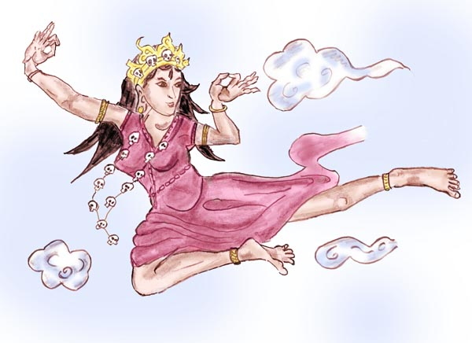

fliegende Dakini

„Dieses Wolkenspringen will ich Dich jetzt lehren. Die Übung ist einfach in Worten, jedoch schwer in der Durchführung.
Wenn die Stille der Nacht angebrochen ist, und Du in kurzem Schlaf deine Müdigkeit überwunden hast, dann lege Dich mit dem Rücken auf den Boden. Unter den Kopf lege eine weiche Unterlage und neige Dein Gesicht zur Seite, damit Dich Deine Zunge nicht behindert, dadurch dass sie in die Gaumenhöhle rutscht.
Nunmehr entspanne Dich. Lass Deine äußere Sinneswahrnehmungen immer weiter entschwinden, vergiss deinen Körper in seinen Regungen, bleibe jedoch fest in ihm verankert.
Wenn Dir die Übung gut gelingt, wirst du zunächst bunte Farben und Bilder sehen. Lasse Dich nicht hiervon ablenken, sondern mache weiter. Dann wirst Du Töne hören. Es kann ein Rauschen oder ein Brummen sein oder auch Zirpen. Die Töne können sehr unterschiedlich sein. In einer auf die Natur bezogenen Poesie werden diese Töne dem Donner gleichgesetzt. In unseren chinesischen, mystischen Schriften wird deshalb immer wieder vom Donnergrollen geschrieben. Viel später wirst du lernen, was die unterschiedlichen Töne bedeuten.
Während Du noch den Ton hörst, kann es geschehen, dass Du Dich ganz plötzlich, von einem Augenblick zu anderen, in einer unglaublichen Stille befindest, einer Stille, wie Du ihr noch nie begegnet bist. Als nächstes fühlst Du den Atem des Windes, wie er Deinen Körper umstreicht, Dich empor hebt und fort trägt. Lass Dich von ihm tragen, er beschützt Dich und behütet Dich, ist Dir Vater und Mutter zugleich. Nach wie vor bist Du von Schwärze umgeben. Nur die Mutigsten lassen sich forttragen, ohne zu sehen wohin die Reise geht. Wenn die Reise zu Ende ist, wirst Du ab diesem Augenblick sehen können. Hierbei wirst du erkennen, dass Du weit fort bist, in einem unbekannten Land. Es ist Dir gelungen auf den Wolken zu springen.“

Der Gelehrte erhob sich, zum Zeichen, dass das Gespräch zu Ende war. Keine weiteren Worte oder gar Unterhaltung sollten die Bedeutung des Gesagten schwächen. Es war ihm wichtig, dass sich Hsien jedes Wort gut einprägte. Dieser blieb noch eine geraume Weile sitzen und vertiefte das Gehörte, ehe er sich einer Arbeit zuwandte.

Hsien übte täglich vor Tagesanbruch. Schon in der ersten Woche hatte er erste Erfolge. Er erlebte genau jene Zustände, die ihm sein Lehrer vorhergesagt hatte. Danach war er einige Tage erfolglos. Anschließend jedoch geschah etwas Bemerkenswertes:
Hsien übte wie er angewiesen worden war. Zunächst erlebte er Farbschlieren, dann Töne, durchaus so wie es ihm der Gelehrte damals beim Tee vorhergesagt hatte. Dann aber kam unerwartet etwas völlig Neues, was in keinem der Gespräche erwähnt worden war. Er sah einen Wirbel, der zu einem Tunnel wurde. Ehe er es sich versah wurde Hsien in den Tunnel hinein gesaugt.


.
Hsien wurde in einen Tunnel hinein gesaugt

Der Tunnel war völlig schwarz, nur weit weg, an seinem Ende sah er Licht. Dieses Licht kam schnell näher und auf einmal stand Hsien in einer fremdartigen Landschaft. Es war eine weite Ebene, bedeckt von einem Blütenmeer aus rotem Mohn. Mitten in diesem roten Blütenfeld war ein Hügel, auf dem ein Tempel stand. Es war ein steinerner Tempel von seltsamer Bauart. Seine äußeren Wände waren mit Figuren und Ornamenten dekoriert.
Hsien trat in den Tempel. Orange-goldenes Licht erfüllte den Tempel. Dort, wo üblicherweise ein Altar steht, war ein Doppelthron. Darauf saß seine Göttin. Sie trug eine Krone aus einem Juwelenkranz mit goldenen Flammen gleich den Blättern einer Lotosblüte. Die Kleidung der Göttin war ein fremdartiges rotes Tuch mit goldenen Stickereien.

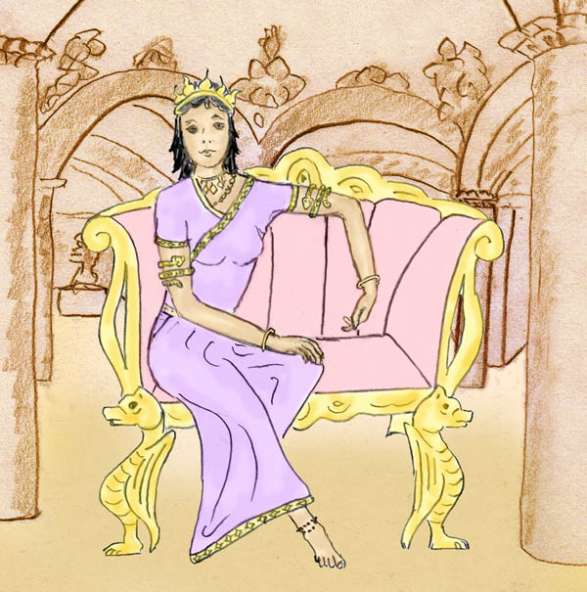

Sehnsüchtig warte ich darauf bis wir wieder vereint sind.

Die Göttin lächelte Hsien zu und sprach: "Ich war und bin Dir immer nah. Sehnsüchtig warte ich darauf bis Deine Reise in der Welt der Menschen erfolgreich zu Ende ist und wir wieder vereint sind. Komm, setze Dich zu mir."
Hsien saß schweigend neben seiner Göttin. Tiefe Liebe erfüllte ihn, die seinen Körper mit Energie, Glückseligkeit und Liebe durchflutete. Goldenes Licht umhüllte nun beide. Hsien fühlte sich in einem zeitlosen, ewigen Zustand, in dem vergängliche Worte nicht angebracht waren.

Mit einem Ruck war Hsien wieder in seinem materiellen Körper. Glück und Liebe hielten jedoch an.

Der Tod des Taoisten

Jahre vergingen und der Taoist bemühte sich auf sorgfältigste Weise, alle Lebenserfahrungen und all sein mystisches Wissen an Hsien weiterzugeben. Hsien war ein begabter Schüler. Beim Kreisen des Lichtes zeigten sich bei ihm bald die verschiedensten Zeichen des Fortschrittes. Hsien war auf dem besten Weg ein Meister zu werden.

Der Taoist wurde alt, die herbstgrauen Haare wurden winterlich weiß. Der Körper wurde gebrechlich, aber die Augen leuchteten, wann immer er Hsien sah. Er hatte mit seinem Adoptivsohn eine glückliche Wahl getroffen. Dieser war ihm treu ergeben und bemühte sich, ihm das Leben so schön wie möglich zu machen. Nicht aus Pflichtbewusstsein, wie man das von einem guten Sohn erwarten würde. Nein, es war mehr, es war hingebungsvolle Liebe. Der Taoist blickte zurück auf jenen Lebensabschnitt, als er sich am Hof aufgehalten hatte und viele Menschen kannte. Welcher Vater unter den vielen hatte einen Sohn, der ihn so innig liebte, wie er von Hsien geliebt wurde? Es gab keinen.

Als der Taoist nur noch mit großem Mühen über die Stufen und Steigungen seines geliebten Gartens zu gehen vermochte, ließ Hsien an einen Stuhl zwei dicke Bambusstöcke montieren, so dass der Taoist wie in einer Sänfte getragen werden konnte. So konnte der Taoist weiter seinen Garten bewundern, Sonne und Schatten genießen.
Doch eines Tages war auch für den alten Mann die Zeit gekommen und er starb.

Die Stimme des Taoisten war verstummt. Einst hatte er gesagt: „Das Leben eines Menschen ist wie der Klang einer Glocke. Du schlägst sie an, der Ton erklingt und wird schwächer, bis wieder Stille herrscht. Unser Leben ist nicht anders. Es ist kurz und vergänglich gleich dem Klang. Aber nicht alle Glocken sind gleich. Manche ertönen in Wohlklang und mit solcher Kraft, dass ihr Klang bis zu den Felsen reicht. Ja, die Felsen selbst stimmen in den Gesang der Glocke ein und werfen ihn vielfach wieder zurück.“

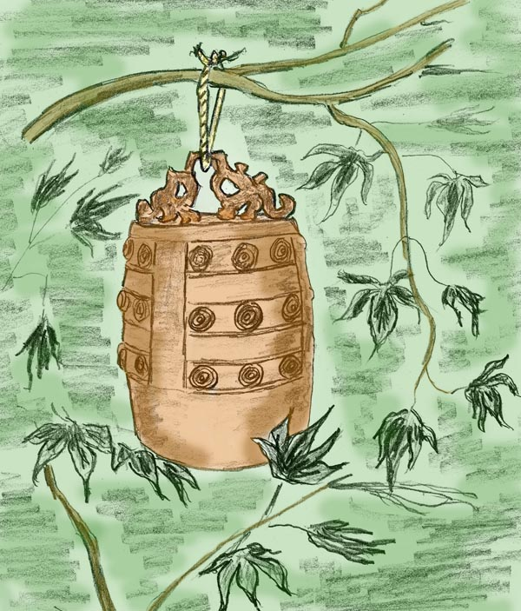

Altchinesische Glocke

„Ja, der Taoist war mit einer solch wohl tönenden Glocke vergleichbar“, dachte Hsien, „und in mir lebt sein Tönen weiter, vergleichbar dem vielfachen Echo der Berge.“
Weiter konnte Hsien nicht denken, denn der Schmerz übermannte ihn und erstickte alle Gedanken. Als er wieder aufblickte, fiel sein Blick auf die Glocke vor der Tür, die der Taoist immer anschlug, wenn er seine Diener rief.

Schon stand Hsien auf, um sie ertönen zu lassen, so als hätte sich nichts geändert und würde sein Meister noch leben. Doch nach dem ersten Schritt zögerte er und blieb stehen. Er wollte weder sich noch die Welt betrügen. Schwer lenkte er seine Schritte zum Schrank und holte Kerzen hervor, stellte sie im Kreis um den Körper seines Meisters, entflammte ihr Licht und setzte sich auf den Schemel, um für seinen Meister Nachtwache zu halten.

Während der Nachtwache, gegen Morgen, schlief Hsien ein. Da war es ihm, als ob er seine Augen öffnen würde, und vor ihm stand in einem Lichtkörper der Taoist.
Er lächelte: "Sieh an, ich kann mich wieder frei bewegen. Ich wurde gleichsam in einem jungen Körper wieder geboren. Ich habe von der Ferne das wundervolle Land gesehen, das für einige Zeit meine künftige Heimat sein wird. Es ist schwer von dort wieder zurück zu kommen, deshalb habe ich gezögert dorthin zu reisen, um zuvor von Dir mein Sohn, Schüler und Freund Abschied zu nehmen. Ich liebe Dich und schenke Dir mein ganzes Herz. Unsichtbar werden Dich mein Segen und meine Liebe immer begleiten." Er lächelte noch, erhob seine Hand zum Segen und war verschwunden.

Die buddhistischen Mönche

Nach dem Tod des Taoisten wurde es still in der Einsiedelei. Hsien war als Adoptivsohn des Taoisten Besitzer des Anwesens und eines kleinen Vermögens geworden. Da er von Natur aus mit einfacher Lebensweise zufrieden war, hatte er keinen Bedarf an so viel Personal. Lediglich das alte Ehepaar blieb - die Köchin und ihr Mann. Die Einsiedelei war ihnen zur Heimat geworden und sie hätten nicht gewusst, wo sie hin ziehen und leben sollten. Zudem liebten sie Hsien und er sie auch, sowohl den alten Mann, der sich um Haus und Garten kümmerte, als auch die Frau, die ihm dereinst als Köchin die Bedeutung der Kräuter erklärt hatte.

Es war nun still in der Einsiedelei. Alle drei vermissten den Taoisten und niemand sprach es aus, um nicht im anderen den Schmerz zu schüren.

Nach einiger Zeit war es wieder nötig, aus der Stadt Reis und Güter zu holen. Jetzt gab es kein Dienstpersonal, das sich auf den Weg hätte machen können. Hsien selbst musste den Esel am Halfter führen und er tat es mit Vergnügen. Gelegentlich hatte er die Diener beim Einkauf begleitet und kannte sich aus. Mit breitem Hut aus Reisstroh, einfachen Leinenkleidern und einem dicken Bambusstock, in dem sein Schwert verborgen steckte, machte er sich auf den Weg.

Der Weg durch den stillen Wald und entlang des Flussufers, der fast einen ganzen Tag bis zur Kleinstadt dauerte, rief in ihm viele Erinnerungen wach. Vor vielen Jahren war er ebenfalls allein unterwegs gewesen. Damals hatte er zur Klause gefunden. Ob es auch diesmal das Vorzeichen für einen neuen Lebensabschnitt war? Wie Ahnungen kamen ihm die Gedanken. Er umfasste den Bambusstock fester, eigentlich das Schwert, das darunter verborgen war und ihm als heiliges Objekt galt, Erinnerung und Segen seines adeligen Mentors. Täglich vollzog er damit ein Tanzgebet in das Schwertkampfstellungen einflossen und auch Verbeugungen und Ehrungen gegenüber seinem adeligen Mentor, den er durch sein ganzes Lebens auf diese lebendige Art ehren würde. Ebenso ehrte er den Taoisten. Das tat er schon zu dessen Lebzeiten, ohne dass dieser es wusste. In stiller Meditation erbat er den Segen der Götter und aller anderen Mächte für seinen zweiten Mentor, der letztlich sein Adoptivvater geworden war.

Noch in den zahlreichen Bildern seiner Vergangenheit versunken, stand er die Zeit
vergessend plötzlich vor den Mauern der Stadt. Jetzt war er wieder in voller Aufmerksamkeit, verwundert darüber wie er dermaßen in Gedanken abgleiten konnte. Aber es hatte ihm gut getan. Er hatte die Schriftzeichen seines Lebens noch einmal durchgelesen, vieles hatte sich geordnet. Jetzt konnte er sie schließen und in die Tiefen seiner Erinnerungen zurücklegen, verborgen und verwahrt wie in dunklen Stoffhüllen, in welchen man die Schriften verwahrt.

Mit dem Esel am Halfter durchschritt er die engen Gassen. Fremdartig erschien ihm die lärmende Welt, aber er hatte sie nicht vergessen und wusste sich in ihr zu behaupten.

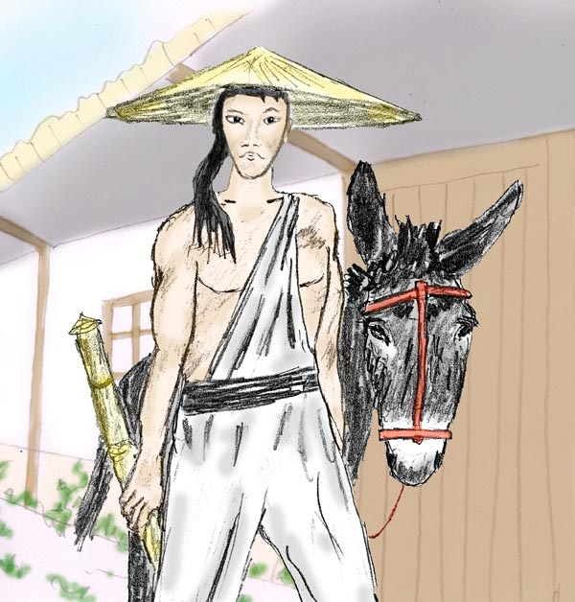

Hsien als Bauer verkleidet

Der Großeinkauf, drei Sack Reis, war bald getätigt. Die Gehilfen des Kaufmannes luden die Säcke auf den Rücken des Esels und verschnürten sie, während Hsien dabei stand und sah, dass alles in Ordnung ging. Jetzt fehlten noch Trockenfrüchte, Stoff für die Köchin als Geschenk und Sandalen für ihren Ehemann, ebenfalls als Geschenk. Er suchte eine Geschäftsstraße auf und ging die Verkaufstände entlang. Früher war dies für ihn eine entspannende Angelegenheit. Jetzt mit dem Esel am Strick wurde es zur Kunst Ware zu prüfen, den Preis zu verhandeln und zugleich zu verhindern, dass der Esel sich an den Speisen selbst bediente. Der Esel zerrte am Strick, die Verkäufer, die sonst jedem ihre Waren anpriesen, riefen ihm zu, er möge verschwinden.
In seiner Not erblickte Hsien einen buddhistischen Mönch. Er bat ihn beim Einkauf den Esel zu halten und versprach ihm reichlich Essen als Belohnung. Der Mönch war einverstanden. Bald standen zwei weitere Mönche wie zufällig in der Nähe. Der Mönch hatte an den Gütern bemerkt, dass Hsien nicht arm war und hatte seine Gefährten herbeigewinkt, in der Hoffnung, dass auch für seine Kameraden ein Abendessen herausschauen würde..
Hsien scheute sich nicht den Mönch zu fragen, ob die zwei anderen seine Weggefährten wären und sie sich ebenfalls ein Nachtmahl verdienen wollten. Der Mönch winkte seine Gefährten herbei und ehe sie sich’s versahen, bekamen alle drei ihre Arbeit zugeteilt, als wären sie seine Diener. Hsien gab ihnen etwas Geld und beauftragte sie dies und jenes einzukaufen. Gleichzeitig wollte er testen, ob ihre Moral mit ihrer religiösen Lehre Schritt gehalten hatte, oder ob sie mit dem Geld verschwinden würden.
Die Mönche schienen ehrlich zu sein. Bald waren die Einkäufe getätigt und die Körbe des Esels beladen, inklusive einiger Speisen, die man selbst im Freien zubereiten konnte. Hsien bemerkte zu seiner Belustigung, dass die Mönche dreimal so viel hiervon kauften als angeordnet. Offenbar waren die Mönche doch schlitzohrig und wollten sich für die nächsten Tage voll essen.

Sie verließen die Stadt, um an einem Lagerfeuer das Essen zuzubereiten. In der Natur draußen zu essen sei besser, denn man müsse auch dem Esel eine Mahlzeit gönnen, meinte Hsien. Gleichzeitig jedoch wollte er sich mit ihnen ungestört über ihre Religion und ihre Praktiken unterhalten.

Neugierig nahmen die Mönche die Gelegenheit wahr, um herauszufinden, wer der Fremde im Bauerngewand mit den feinen Gesichtszügen wäre. Doch sie stießen auf taube Ohren.
Hsien stellte natürlich seinerseits Fragen nach dem Woher und Wohin der Mönche. Sie kamen aus den Bergen im Westen. Wie sich weiter herausstellte, hatten die Mönche ihr Kloster verlassen müssen, weil der Regen lange ausgeblieben war. Nach der Dürre kam die Hungersnot. Sie hatten ihr Kloster verlassen und seitdem irrten sie in der Welt herum.

Bald jedoch wechselte Hsien das Gespräch zu religiösen Themen. Die andersartigen Anschauungen der Mönche waren für ihn faszinierend. Manche der Praktiken waren identisch, andere wieder völlig fremdartig zu dem, was er kannte.
Zu seiner Zufriedenheit stellte er fest, dass die Mönche fundiertes Wissen hatten.

Als sie mitten im Gespräch waren, kamen vier Männer in verwahrloster Kleidung und mit Stöcken in der Hand. Sie wurden noch verdächtiger als sie in einiger Entfernung stehen blieben und zu tuscheln begannen. Sie blickten immer wieder zu dem Esel und den auf dem Boden liegenden Reissäcken und Körben.
Die Mönche wurden unruhig, zumal der Fremde, dem sie sich zugesellt hatten ruhig weiter aß.
Schon kamen die vier Männer herbei: „Ihr habt dem Bauern hier, und sie deuteten auf einen in ihrer Mitte, den Esel samt seinen Säcken und Körben gestohlen.“
Die Mönche blickten besorgt zu Hsien und dann zu den vier Männern. Hsien schwieg und aß weiter.
„Ihr habt den Bauern bestohlen“, wiederholte der Anführer jetzt seine Worte mit lauter Stimme und kam einige Schritte näher.
„Ich bin anderer Ansicht“, sagte Hsien und erhob sich. Er sah, wie die vier verunsichert wurden und ihre Stöcke fester umgriffen, als er sich in voller Größe vor ihnen aufgebaut hatte und sie an der Sprache erkannten, dass er kein Einheimischer wäre. Scharf blickte sie Hsien an: „Ich möchte euch empfehlen meinen Beweis der Eigentümer zu sein zu akzeptieren“, fügte er hinzu. Bedächtig, beinahe zeremoniell hob er den Bambusstock und auf einmal in Sekundenschnelle fiel ein Teil zur Seite und mit pfeifendem Ton tanzte ein Schwert vor ihnen. In akrobatischem Tanz wirbelte es vor den Augen der vier erstaunten Männer, und erzeugte einen Gesang unterschiedlicher Töne, als das Schwert die Luft durchschnitt. Erschrocken wichen die vier zurück und suchten das Weite. Zwei ihrer Stöcke blieben im Gras liegen.

Die Mönche staunten. Nachdem sie im Laufe der Gespräche zum Schluss gekommen waren, einen Gelehrten vor sich zu haben, mussten sie ihr Bild von dem seltsamen Mann abermals korrigieren.

Als Hsien ihnen seine Klause beschrieb und sie einlud, willigten sie sofort ein. Zusätzlich zu einigen schönen Tagen mit sicherem Essen reizte sie die Möglichkeit, weitere Gespräche mit diesem Mann zu führen.

Bei der Klause angekommen waren die Mönche ein weiteres Mal überrascht, denn sie standen vor einem durchaus luxuriösen kleinen Anwesen, schöner noch als es ihnen beschrieben wurde.

In angeregten Gesprächen unterhielten sich Hsien und die Mönche. Die Mönche wurden zusehends offener und zugänglicher und enthüllten Hsien so manches Wissen, zu dessen Verschweigen sie verpflichtet gewesen wären. Aber wie es so schön heißt, Wissende sind deshalb zur Verschwiegenheit verpflichtet, weil andere sonst verwirrt werden könnten – und das galt für ihren Gastgeber nicht.

Die Gespräche stießen in immer tiefere Erfahrungen vor. Die Mönche erkannten zu ihrer Freude, dass Hsien ihnen manches Unbekannte zu bieten vermochte und selbst ihre eigenen buddhistische Schriften aus seiner eigenen Erfahrung heraus und anderen Blickwinkeln interpretieren konnte. Sympathie und gegenseitige Anerkennung wuchs auf beiden Seiten.

Das Kloster

Aus dem Besuch der Mönche wurden mehr als nur wenige Tage. Das alte Ehepaar wohnte in einer kleinen Hütte. Das ehemalige und viel größere Dienstbotenhaus stand vollkommen leer. Hsien übergab es den Mönchen. Bald war aus dem Speisezimmer, dem größten Raum, ein Andachtsraum gestaltet. Nicht lange darauf hatte einer der Mönche aus Lehm eine Buddhastatue geformt, und diese mit Ockererden und zerriebener Holzkohle bunt gefärbt. Die Statue sah schön und ästhetisch aus.

Um ihrem Gastgeber nicht zu sehr zur Last zu fallen, verdienten sich die Mönche einen Großteil ihres Unterhalts, indem sie bei Hochzeiten Segen sprachen, Begräbnisriten durchführten, Horoskope stellten oder für gute Ernte beteten. Allmählich wurden sie in der Umgebung bekannt und es ergaben sich immer mehr Aufträge.
Alle waren mit der Situation in der Eremitage zufrieden. Hsien liebte die religiöse, spirituelle Atmosphäre, die durch die Mönche eingebracht wurde. Er lernte von den Mönchen und die Mönche lernten von ihm.

Es kamen weitere Mönche hinzu. In dieser nun größeren Gemeinschaft bildete sich eine Ordnung, die vielleicht etwas seltsam anmuten mochte: Der Klostervorsteher war ein Taoist, die Mönche Buddhisten. Die Köchin verwaltete Küche, Kräuter und Heilpflanzen. Ihr Mann kümmerte sich um die Pflege des Anwesens. Da beide bereits alt waren, ließen sie die Arbeit durch die Mönche verrichten und kümmerten sich nur um die Organisation.

Es verging wiederum einige Zeit. Die Mönche lernten von Hsien nicht nur geheime taoistische Praktiken, sondern auch die Technik der Selbstverteidigung mit Stock oder bloßer Hand. Selbstverteidigung war auch für Mönche durchaus ratsam, speziell in entlegenen und verarmten Gegenden. Für die Mönche, fast alle im jugendlichen Alter, waren die Selbstverteidigungstechniken zugleich Sport, als Ausgleich zur Meditation. Entsprechend lebten sie sich begeistert in die Kampfkünste ein.

Das Können der Mönche blieb nicht unbeachtet. Bald verbreitete sich ihr Ruf und wohlhabende Familien erkannten den Vorzug, ihre Kinder im Kloster im Lesen und Schreiben, aber auch in den Kampfkünsten auszubilden. Die Mönche wurden zu gesuchten Lehrmeistern. Manche der jungen Leute blieben und wurden ihrerseits Mönche. Das Kloster wuchs und wurde durch neue Zubauten vergrößert.

Die Jahre vergingen und Hsien war alt geworden. Sein Anwesen war eine Art Shaolin Kloster, das prächtig gedieh und bis weit in das Land einen guten Ruf hatte.

Oft saß Hsien im Garten, um ihn herum blühende Kräuter und Sträucher, umflattert von bunten Schmetterlingen und belebt durch das Gezwitscher der Vögel. Es war für ihn der freudvolle Rahmen zu seinem inneren Glück fortwährend mit seiner Göttin verbunden zu sein. Sie war in ihm und um ihn herum. Ob es nun ein Schmetterling war oder eine Blume, in allem gewahrte er göttliche Liebe und Freude, eins geworden mit der kosmischen, beseelenden Kraft, die das Herz der Schöpfung bildet. Sein Ich hatte an Bedeutung verloren. Hsien schwamm im Strom seiner Liebe zur Göttin, die er in sich und in der Welt um ihn herum erlebte.

Hsien strahlte diese Liebe aus und wie Bienen vom Nektar der Blumen angelockt werden, so kamen zu ihm täglich Menschen, um Rat und Hilfe oder auch nur Frieden und Glück zu finden.
Hsien gab Rat aus seinen reichen Erfahrungen heraus. Manchmal half er auch durch die Tat. Sehr oft aber schwieg er und die Menschen vergaßen in seiner Gegenwart ihre Fragen und Sorgen. Wenn sie gingen, wunderten sie sich, wie es nur möglich war, dass sich alle Probleme, ohne dass auch nur ein Wort gefallen war, aufzulösen vermochten. Und sie wunderten sich ein weiteres Mal, wenn sich ihr scheinbares Unglück unvermutet zum Guten wendete, als ob eine gütige Hand das Schicksal gelenkt hätte.

Worterklärungen

Sehen mit geschlossenen Augen:
Es handelt sich hierbei um ein schattenartiges, durchaus plastisches Sehen bei geschlossenen Augenlidern. Ich hatte durch einige Zeit diese Fähigkeit. Wenn ich in der Nacht auf die Toilette ging, hielt ich meine Augenlider geschlossen und es machte mir Freude dennoch genau sehen zu können (besser als mit offenen Augen in der Finsternis). Ich sah die Kanten an Zimmerdecke und Wänden, die Türe mit ihren Strukturen und Feldern. Ich sah so gut, dass ich jegliche Vorsicht außer Acht ließ, einfach zur Türe ging und zur Schnalle griff. Eines Tages jedoch sah ich die Türe versetzt – sie war etwa 30 cm näher als ich sie wahrnahm. Ich schlug mir dadurch kräftig den Kopf an. Ab da tastete ich wieder und ich verlor die Fähigkeit durch Desinteresse und mangelnde Übung.

In einigen Fällen kam ich per e-mail in Kontakt zu Leuten mit der Fähigkeit des Astralreisens, die ebenfalls diese seltene Art des Sehens an sich beobachtet hatten. Es waren jedoch von den mehrere tausend Korrespondenzen auf dem Gebiet des Astralwanderns nicht mehr als etwa drei Zuschriften. Somit betrachte ich diese Fähigkeit als eine seltene Fähigkeit. Ich fand auch einige wenige Beobachtungen in Google unter "seeing with closed eyes" und "sehen mit geschlossenen Augen". Die Berichte schienen authentisch zu sein, die Kommentare hierzu waren meist falsch. Es wurde mit Hellsehen verwechselt oder mit hypnagogen Bildern.

Windpferd:

Mongolische Bezeichnung: Hiimori, Chiimori
Türken: Rüzgar Tayi
Tibeter: Lung-Ta
Griechen: Pegasus
Germanen als das Reittier von Odin: Sleipnir

Die schamanischen Überlieferungen eines Windpferdes dürften ihren Ursprung im Gebiet der heutigen Mongolei (Tengrismus) sowie in Tibet (Bön) haben.

Eine mongolisch-türkische Legende erzählt von einem magischen Pferd, das als Fohlen mit acht Beinen und der Fähigkeit zum Fliegen geboren wurde.

Hiimori steht für die innere Kraft eines Menschen, für seine Seele. Diese Kraft hilft das Gleichgewicht zwischen Vater Himmel (alttürk. tengri; mong. tenger) und Mutter Erde zu finden. Gute Taten stärken die Seele und ihre Kraft. Jede Tat, die das Gleichgewicht der Welt stört, lässt die innere Kraft schwinden. Damit erklärt der Tengrismus, dass böse Menschen mit der Zeit häufig ein selbstzerstörerisches Verhalten entwickeln.

Wolkenspringen:
Wolken stehen hierbei für die geistige, himmlische Welt (auch im alten Europa wurden die Engel oft als auf Wolken sitzend dargestellt). Es ist mit Wolkenspringen das Reisen mit dem Geistkörper (Seelenkörper, Astralkörper) gemeint.

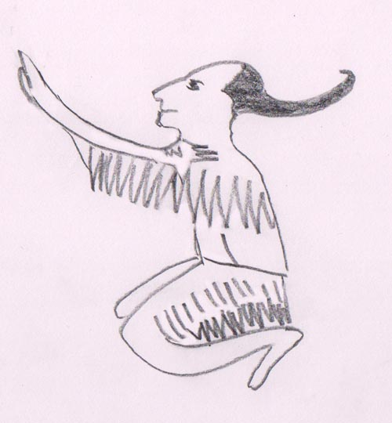

Gefiederte Hsien = taoistischer Unsterblicher
(nach einer alten Darstellung nachgezeichnet)

Rechtshinweise

Erstausgabe Wien, 2012, überarbeitete Auflage 2017
Urheber- und Publikationsrechte aller Bilder und Texte von Alfred Ballabene. Eventuelle Literaturstellen sind mit genauem Zitat versehen.
Nach GNU Richtlinien frei gegeben.

Ich bedanke mich für Ihren Besuch

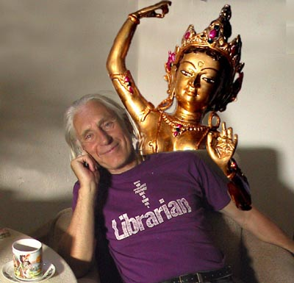

Alfred Ballabene

